Аннотация

В данной работе спроектирован и разработан закрытый веб-сайт-дневник для маникюрного салона, предназначенный для ведения записей клиентов, управления расписанием мастеров и администрирования работы салона. В результате был разработан сайт на архитектуре паттерна проектирования MVC с использованием FastAPI для построения бэкенд-логики и Vue.js для реализации интерактивного фронтенда, база данных реализована на PostgreSQL. Реализована двухролевая система доступа: мастера имеют возможность регистрации и редактирования клиентов, создания выходных дней, просмотра собственных записей, а также настройки темы и языка интерфейса с авторизацией по логину и паролю; администраторам доступно добавление новых мастеров и администраторов, а также полный просмотр и отслеживание всех записей салона. Разработанное решение обеспечивает быстроту работы с расписанием, исключение конфликтов бронирований и удобный адаптивный интерфейс для работы как со стационарных компьютеров, так и с мобильных устройств.
СОДЕРЖАНИЕ
Аннотация 2
Список исполнителей с указанием разделов 5
Введение 6
1 Постановка задачи 8
2 Анализ и описание предметной области 10
3 Проектирование БД Веб– сайта 14
3.1 Описание сущностей 14
3.2 Построение диаграммы “сущность– связь” 15
3.3 Нормализация схемы БД 16
3.4 Построение полной атрибутивной модели 18
4 Выбор инструментальных средств 19
5 Разработка раздела администратора 21
5.1 Проектирование интерфейса раздела администратора 21
5.2 Разработка программных модулей раздела администратора 24
6 Разработка раздела пользователя 28
6.1 Проектирование интерфейса раздела пользователя 28
6.2 Разработка программных модулей раздела пользователя 30
7 Разработка раздела переводчика 34
7.1 Проектирование интерфейса раздела переводчика 34
7.2 Разработка программных модулей раздела переводчика 35
8 Тестирование разработанного сайта 38
8.1 Анализ кроссбраузерности сайта 38
8.2 Профилирование разработанного сайта 40
8.3 Тестовые примеры работы 40
ЗАКЛЮЧЕНИЕ 42
СПИСОК ЛИТЕРАТУРЫ И ИНФОРМАЦИОННЫХ РЕСУРСОВ 44
ПРИЛОЖЕНИЕ А 46
ПРИЛОЖЕНИЕ Б Техническое задание 57

Список исполнителей с указанием разделов

Смирнов Б.В. – разработка серверной и клиентской части веб– сайта.

Введение

Современный рынок бьюти – услуг демонстрирует устойчивый рост спроса на качественный сервис в сфере маникюра. Ежедневно десятки мастеров сталкиваются с необходимостью вести учёт клиентов, отслеживать записи, фиксировать историю посещений и личные предпочтения. Однако существующие готовые решения – общие CRM – системы, мессенджеры или бумажные дневники – зачастую страдают от неудобного интерфейса, отсутствия разделения ролей, избыточного функционала, нерелевантного для салона красоты, а также слабой адаптации под личный рабочий график мастера. Это приводит к потере времени на администрирование, путанице в записях, двойным бронированиям и снижению лояльности клиентов.
Потребность в специализированной закрытой платформе для маникюрного салона обусловлена уникальными особенностями этого бизнеса. В отличие от общих календарей или стандартных CRM, запись клиента привязана не просто ко времени, а к конкретному мастеру, требует быстрого доступа к истории посещений, учёта материалов, создания выходных и персонализированных заметок. Кроме того, необходимо разграничение прав: мастера видят только свои записи, а администраторы управляют всей сеткой салона.
Главной задачей настоящей работы является проектирование и разработка веб-сайта (закрытого дневника) для маникюрного салона, который обеспечивает централизованное и структурированное представление записей, быструю регистрацию и редактирование карточек клиентов, а также интерактивные возможности для управления личным графиком. Целью создания такого сайта является повышение удобства и скорости доступа к расписанию для каждого мастера, улучшение качества обслуживания клиентов через точный учёт данных, а также предоставление адаптивного интерфейса для работы как с компьютера, так и с планшета в салоне.
Особое внимание уделяется обеспечению удобства использования для двух ключевых ролей: мастер (регистрация и изменение клиентов, просмотр своих записей, создание выходных, настройки темы и языка, вход по логину и паролю) и администратор (добавление новых мастеров и администраторов, отслеживание всех записей салона).
Актуальность разработки подтверждается растущей конкуренцией в сфере ногтевого сервиса и высокой потребностью в простых, но функциональных инструментах для ежедневной работы мастеров без отвлечения на лишние функции.
Практическая значимость проекта заключается в создании масштабируемого решения, которое может быть использовано как основа для реального коммерческого салона маникюра, а также как пример применения современных веб– технологий для малого бизнеса в сфере услуг. Разработанные модули легко адаптируются для других типов сервисов – парикмахерских, студий наращивания ресниц, косметологических кабинетов.
В результате выполнения работы будет создан полнофункциональный прототип закрытого веб-сайта – дневника для маникюрного салона, который можно использовать для повседневной работы реальными мастерами и администраторами. Его внедрение позволит минимизировать время на ведение записей, исключить конфликты в расписании, повысить прозрачность работы салона через отслеживание всех бронирований администратором, обеспечить комфортную работу как на стационарных ПК, так и на мобильных устройствах в салоне, а также создать основу для дальнейшего расширения функционала.

1 Постановка задачи

В рамках выполнения расчетно-графической работы требуется разработать полнофункциональный веб-сайт для менеджмента записей, соответствующий общим требованиям методических указаний и индивидуальному варианту задания. Общие требования включают обязательное наличие двух независимых интерфейсов – пользовательской части и раздела администратора с авторизованным доступом. Серверная часть должна быть реализована по архитектурному шаблону MVC, а клиентская – с использованием фреймворка vue. Все поля ввода подлежат валидации как на стороне клиента, так и на сервере. Для управления версиями исходного кода необходимо использовать систему Git и разместить репозиторий на GitHub. Также требуется выполнить оптимизацию сайта с точки зрения кроссбраузерности и времени загрузки страниц, после чего разместить проект на реальном хостинге. Дополнительно предусмотрена поддержка двух языков и реализация функционала менеджеров контента с возможностью назначать права доступа к различным разделам.
В соответствии с выбранным вариантом, сфера деятельности сайта – предоставление доступа к дневнику записей с возможностью просмотра, добавления и удаления. Часть сайта, предусмотренная для мастера, должна включать страницу с записями, понедельной пагинацией, функцией добавления и удаления записей, страницу с таблицей клиентов, функцией добавления, удаления и редактирования клиентов, страницу с настройками темы и языка интерфейса, функцию выхода из аккаунта. При добавлении записи необходимо предусмотреть валидацию даты, клиента. При добавлении клиента требуется ввести валидацию на поля ФИО и телефона. Раздел администратора должен содержать управление всеми записями салона, управление мастерами и указанный выше функционал. В рамках выполнения работы необходимо спроектировать базу данных, поддержку мультиязычности, а также обеспечить разграничение прав доступа для мастеров и администраторов. Таким образом, постановка задачи охватывает все аспекты создания современного сайта для менеджмента записей.

2 Анализ и описание предметной области

Предметной областью данной работы является закрытая информационная система для маникюрного салона – специализированный веб-дневник, предназначенный для ведения записей клиентов, управления расписанием мастеров и администрирования работы салона. Рынок бьюти-услуг в сфере маникюра характеризуется высокой динамикой, большим количеством мастеров и клиентов, регулярными записями, необходимостью оперативного доступа к истории посещений и удобного планирования рабочего графика. Потенциальными пользователями разрабатываемого веб-сайта выступают мастера маникюра, ведущие личный приём клиентов, а также администраторы салона, осуществляющие общее управление и координацию работы всех сотрудников.
Основные бизнес-процессы, протекающие в данной предметной области, включают регистрацию новых клиентов в системе с внесением контактных данных и персональных заметок, создание и редактирование записей на конкретное время к определённому мастеру, просмотр ежедневного расписания, создание выходных дней, изменение карточек клиентов, а также администрирование сотрудников и отслеживание всех записей салона. Важной составляющей является разграничение прав доступа: мастера работают исключительно со своими записями, администраторы имеют полный обзор всей деятельности салона. Анализ существующих решений показывает, что большинство платформ (общие CRM-системы, календари, мессенджеры) предоставляют либо избыточный функционал, нерелевантный для маникюрного салона, либо недостаточно удобные инструменты для быстрой работы с записями. Однако ключевым фактором конкурентоспособности становится скорость работы с расписанием, интуитивно понятный интерфейс, возможность персонализации под каждого мастера (выбор темы и языка), а также мобильность для использования на планшетах и смартфонах непосредственно в салоне. Кроме того, в современных условиях всё большее значение приобретает многозычность интерфейса, позволяющая комфортно работать мастерам разных национальностей, а также адаптивный дизайн для использования на устройствах с разным размером экрана.
При проектировании веб-сайта необходимо учитывать специфику маникюрного сервиса как услуги с индивидуальным подходом к каждому клиенту. Мастера часто запоминают клиентов по имени, особым предпочтениям, типу материалов или сложности работы, поэтому карточка клиента должна содержать не только контактные данные, но и поле для произвольных заметок. Записи должны быть привязаны к конкретному мастеру, отображаться в виде удобного списка или календаря на день/неделю, с возможностью быстрого редактирования времени или переноса. На странице записи должны быть представлены имя клиента, контактный телефон, дата и время, а также заметки мастера. Поскольку мастера имеют право устанавливать свои выходные дни, необходимо предусмотреть функционал блокировки дат в расписании. Администратору требуется сводная информация по всем мастерам и записям для контроля загрузки салона и предотвращения конфликтов.
В рамках данной работы была проведена детализация требований к информационной системе. Пользовательская часть для мастера должна обеспечивать авторизацию по логину и паролю, просмотр собственного расписания с записями клиентов, создание новой записи с выбором клиента из уже зарегистрированных или быструю регистрацию нового клиента, редактирование и удаление записей, создание выходных дней, а также просмотр и изменение карточек клиентов. Кроме того, мастеру доступны настройки интерфейса: выбор цветовой темы и языка, при этом выбранные настройки должны сохраняться в системе. Административная часть предназначена для управления сотрудниками: добавление новых мастеров и администраторов с назначением логинов и паролей, а также для отслеживания всех записей всех мастеров с возможностью фильтрации по дате и сотруднику. Администратор может просматривать полную картину загрузки салона, но не имеет права редактировать чужие записи без необходимости (это ограничение может быть гибким). Также в рамках анализа предметной области выявлена необходимость поддержки нескольких языков интерфейса для комфортной работы многонационального коллектива.
Мастер хочет после входа в систему сразу видеть свои записи на сегодня или на выбранную дату в виде понятного списка. Ему нужна кнопка для быстрого добавления нового клиента, чтобы не отвлекаться на поиск в общем списке. При создании записи он ожидает, что сможет выбрать существующего клиента из выпадающего списка с автопоиском по имени или телефону, либо мгновенно зарегистрировать нового, заполнив только имя и телефон. Он также хочет иметь возможность отметить в карточке клиента его предпочтения, чтобы при следующем визите быстро вспомнить детали. Он хочет одним кликом создать выходной день, чтобы система автоматически блокировала запись на это время. Мастер хочет изменить тему интерфейса с тёмной на светлую или наоборот, если это удобнее для глаз при длительной работе, и хочет переключить язык на родной, если русский не является его основным.
Авторизованный мастер хочет в личном разделе видеть список всех своих клиентов, иметь возможность отредактировать контактные данные или заметки, а также просматривать историю их посещений, чтобы понимать, когда клиент был в последний раз. Он хочет, чтобы при попытке создать запись на время, которое уже занято другим клиентом или отмечено как выходной, система показывала предупреждение, предотвращая двойные бронирования.
Администратор хочет иметь доступ к защищённой панели управления, где видна общая сводка: количество мастеров, количество записей на сегодня/неделю/месяц, список всех клиентов салона. Он хочет управлять учётными записями сотрудников: создавать нового мастера, указывая его логин и пароль, а также назначать администраторов с расширенными правами. В разделе просмотра всех записей он хочет видеть полное расписание салона с фильтром по мастеру и по дате, чтобы контролировать загрузку и своевременно реагировать на перегрузки. Он также хочет иметь возможность редактировать статические страницы (например, страница с информацией о салоне, контакты) через простой интерфейс, не вникая в код.
Наконец, любой пользователь (мастер или администратор) хочет иметь возможность переключить язык интерфейса в любой момент, и сайт должен запомнить его выбор на следующий сеанс работы. Он также ожидает, что сайт будет одинаково хорошо работать на компьютере в салоне и на планшете у рабочего места, без долгих загрузок страниц.
Таким образом, проведённый анализ позволил чётко сформулировать функциональные и нефункциональные требования к разрабатываемому веб-дневнику маникюрного салона, определить структуру базы данных, состав необходимых страниц и интерфейсов, а также выделить ключевые сценарии использования для мастеров и администраторов. Это, в свою очередь, дало возможность приступить к проектированию базы данных, выбору инструментальных средств (Vue.js для фронтенда, FastAPI для бэкенда, PostgreSQL для базы данных) и непосредственной реализации веб-приложения.

3 Проектирование БД Веб– сайта

3.1 Описание сущностей

Tasks – центральная сущность, представляющая запись. Хранит общую информацию: собственный id, id клиента, id мастера, стоимость, название, время на которое записан клиент.
Customers – сущность, представляющая клиента. Хранит такую информацию как: id, ФИО, телефон, email. Телефон для клиента уникален, email является необязательным полем.
Users – сущность, представляющая мастера, администратора. Хранит следующую информацию: логин, пароль, роль, ФИО. Логин должен быть уникальным, пароль должен храниться хешем.
Weekends – вспомогательная сущность, созданная для назначения и работы с выходными днями. Хранит собственный id, id мастера, дату выходного.
Settings – вспомогательная сущность, созданная для хранения настроек пользователя. Хранит собственный id, id пользователя, тему, язык.
Помимо всего прочего, данные сущности хранят даты создания и изменения генерирующиеся на Backend сервере. Данная информация нужна для отладки и отслеживания проводимых изменений на сайте.

3.2 Построение диаграммы “сущность– связь”

На основании выделенных связей сущностей была построена ER– диаграмма в нотации П. Чена (приложение А).

3.3 Нормализация схемы БД

Отношение Users находится в первой нормальной форме, поскольку все его атрибуты атомарны и не содержат повторяющихся групп (логин, пароль, роль, ФИО – каждый атрибут хранит единое неделимое значение). Вторая нормальная форма соблюдена, так как первичный ключ id является простым (не составным), и все неключевые атрибуты полностью зависят от него – не существует частичной зависимости. Третья нормальная форма также соблюдена, потому что между неключевыми атрибутами отсутствуют транзитивные зависимости: каждый из них (логин, пароль, роль, ФИО) определяется непосредственно первичным ключом id, а не через другой неключевой атрибут.
Отношение Customers имеет первичный ключ id. Все неключевые атрибуты (ФИО, телефон, email) атомарны и зависят только от идентификатора клиента. Транзитивные зависимости отсутствуют – например, телефон не определяет ФИО или email, а зависит исключительно от id записи клиента. Таким образом, отношение соответствует 3НФ. При этом следует отметить, что поле phone объявлено уникальным (для предотвращения дублирования клиентов), что является ограничением целостности, а не нарушением нормализации.
Отношение Tasks является центральной сущностью, хранящей записи на услуги. Оно имеет первичный ключ id. Неключевые атрибуты (customer_id, master_id, cost, service, dateTime) атомарны и полностью функционально зависят от идентификатора записи. Зависимости customer_id и master_id являются внешними ключами, но это не создаёт транзитивной зависимости, поскольку они непосредственно идентифицируют клиента и мастера, а не определяют другие атрибуты самой записи. Отношение соответствует 3НФ.
Отношение Weekends является вспомогательной сущностью для хранения выходных дней мастеров. Оно имеет простой первичный ключ id и неключевые атрибуты master_id и weekend_date. Оба атрибута атомарны и зависят только от идентификатора записи выходного дня. Хотя master_id является внешним ключом, он не порождает транзитивной зависимости. Отношение находится в 3НФ.
Отношение Settings предназначено для хранения пользовательских настроек (тема и язык). Оно имеет первичный ключ id и неключевые атрибуты user_id, theme, language. Все атрибуты атомарны – тема может принимать значения "light"/"dark", язык – "ru"/"en" и т.д. Каждый атрибут полностью функционально зависит от id записи настроек. Транзитивные зависимости отсутствуют, так как user_id лишь указывает на принадлежность настроек конкретному пользователю, но не определяет значения темы или языка. Отношение соответствует 3НФ.
Следует также отметить, что для всех перечисленных сущностей предусмотрены служебные поля created_at и updated_at, генерируемые на бэкенд-сервере. Эти поля являются атомарными, зависят исключительно от первичного ключа своей таблицы и не создают транзитивных зависимостей, поэтому их наличие не нарушает требований третьей нормальной формы.
Выбор третьей нормальной формы для данной базы данных обусловлен стремлением устранить избыточность данных и аномалии вставки, обновления и удаления, сохраняя при этом достаточную производительность для типовых операций веб-дневника маникюрного салона. Более высокая нормальная форма (4НФ или 5НФ) потребовала бы введения дополнительных таблиц и усложнения запросов без существенного выигрыша для данного проекта. Например, хранение тем и языков в отдельной таблице-справочнике не требуется, так как набор допустимых значений невелик и стабилен, а текущая структура полностью обеспечивает целостность и гибкость системы. Также стоит отметить, что связь между мастерами и выходными днями реализована через внешний ключ master_id, что является стандартным и нормализованным подходом. Таким образом, 3НФ является оптимальным компромиссом между целостностью данных, гибкостью системы и эффективностью разработки.

3.4 Построение полной атрибутивной модели

После нормализации схемы была построена полная атрибутивная модель в нотации IDEF1X (приложение А).

4 Выбор инструментальных средств

Для реализации веб-дневника маникюрного салона проведён анализ доступных и современных инструментов, в результате которого выбраны следующие средства, наиболее подходящие и соответствующие поставленной задаче.
В качестве основного фреймворка для разработки серверной части выбран FastAPI. Данный выбор обусловлен тем, что FastAPI является современным высокопроизводительным Python-фреймворком, предоставляющим полную реализацию архитектурного шаблона MVC на серверной стороне. FastAPI включает встроенные механизмы для маршрутизации, аутентификации, авторизации, валидации данных через Pydantic-модели, а также асинхронную обработку запросов, что критически важно для быстрого отклика системы при работе с расписанием. Фреймворк обладает встроенной генерацией OpenAPI-документации, что упрощает тестирование и интеграцию с фронтенд-частью. Благодаря использованию асинхронных эндпоинтов достигается высокая производительность даже при одновременной работе нескольких мастеров. Кроме того, FastAPI легко интегрируется с системами аутентификации через JWT-токены, что обеспечивает безопасный доступ к системе.
Для взаимодействия с реляционной базой данных выбран SQLAlchemy ORM (в связке с Alembic для миграций). SQLAlchemy позволяет работать с данными в виде объектно-ориентированных моделей, автоматически формируя SQL-запросы и избавляя разработчика от ручного написания кода. ORM поддерживает все необходимые виды отношений (One-to-Many, Many-to-One, One-to-One), что критически важно для связей между сущностями системы: мастера (Users), клиенты (Customers), записи (Tasks) и выходные дни (Weekends). SQLAlchemy также интегрирован с системой миграций Alembic, что упрощает развёртывание и изменение схемы базы данных на разных этапах разработки. Благодаря использованию подготовленных выражений обеспечивается защита от SQL-инъекций.
Для управления базами данных выбран PostgreSQL, потому что эта СУБД обладает высокой надёжностью, поддерживает сложные транзакции, полнотекстовый поиск, а также массивы и JSON-типы. В отличие от MySQL, PostgreSQL предлагает более строгую поддержку стандарта SQL и расширенные возможности индексации, что важно для быстрых запросов к расписанию и поиска клиентов по имени или телефону. Кроме того, PostgreSQL распространяется бесплатно, легко интегрируется с FastAPI через драйвер asyncpg (для асинхронной работы) и хорошо масштабируется при росте количества записей и клиентов салона.
Для разработки клиентской части выбран Vue.js – современный прогрессивный JavaScript-фреймворк для построения пользовательских интерфейсов. Данный выбор обусловлен необходимостью создания реактивного и отзывчивого интерфейса, который будет работать без перезагрузки страниц при выполнении ключевых операций: создание записи, поиск клиента, переключение темы и языка, просмотр расписания. Vue.js позволяет разбить интерфейс на компоненты, что упрощает поддержку и масштабирование проекта. Для HTTP-запросов к бэкенду используется Axios – библиотека, обеспечивающая удобную отправку асинхронных запросов с поддержкой перехватчиков для автоматической подстановки JWT-токенов авторизации. Взаимодействие между компонентами организовано через Pinia – современное хранилище состояний для Vue.js, позволяющее централизованно управлять данными пользователя, настройками темы и языка, а также списком записей и клиентов.
Для реализации локализации выбран Vue I18n – официальный плагин для интернационализации приложений на Vue.js. Переключение языка реализовано через сохранение выбранной локали в localStorage и в настройках пользователя на сервере (таблица Settings), что позволяет пользователю изменять язык в любой момент, а при следующем входе система восстанавливает его предпочтения. Поддерживается два языка интерфейса, что актуально для многонациональных коллективов мастеров. Языковые файлы хранятся в формате JSON и подгружаются динамически.
Для аутентификации и авторизации используется JWT (JSON Web Tokens) в связке с FastAPI-библиотекой python-jose. При успешном входе по логину и паролю сервер возвращает access-токен, который клиент сохраняет и отправляет с каждым защищённым запросом в заголовке Authorization. Срок жизни токена ограничен, что повышает безопасность. Пароли пользователей хранятся в базе данных в хешированном виде с использованием bcrypt через библиотеку passlib, что исключает возможность восстановления пароля при компрометации базы данных.
Проект размещён в публичном репозитории GitHub, для управления версиями исходного кода используется Git. Репозиторий содержит всю историю коммитов, что демонстрирует поэтапную разработку, добавление новых функций и исправление ошибок. Использование Git позволяет вести совместную разработку и легко разворачивать проект на хостинге через клонирование репозитория. Файл .gitignore настроен на исключение служебных каталогов (виртуальное окружение, папка node_modules, файлы конфигурации с секретами) и временных файлов. Для управления зависимостями бэкенда используется Poetry или pip с файлом requirements.txt, для фронтенда – npm или yarn с package.json.

5 Разработка раздела администратора

5.1 Проектирование интерфейса раздела администратора

Раздел администратора веб-сайта предназначен для комплексного управления бизнес-процессами: от контроля за расписанием мастеров и распределения задач до управления клиентской базой и глобальными настройками системы. При проектировании интерфейса административной панели основное внимание уделялось оперативности выполнения рутинных операций, наглядности представления данных и минимизации временных затрат на навигацию между ключевыми разделами. Ключевой принцип – предоставить руководителю студии или администратору единую точку входа для мониторинга всех аспектов работы, включая загрузку мастеров, статус записей и финансовые показатели, с возможностью быстрого принятия управленческих решений.
Навигационная структура. Меню администратора представлено боковой панелью (сайдбар), которая содержит основные разделы системы и доступна с любой страницы. После входа в учётную запись с ролью администратора пользователь попадает на дашборд (главную страницу), где размещены ключевые метрики и инструменты оперативного управления. Навигация организована по принципу "всегда под рукой" – сайдбар содержит иконки с подписями, что обеспечивает быструю идентификацию разделов и мгновенный переход между ними. В мобильной версии боковое меню сворачивается в гамбургер-меню, сохраняя доступность навигации на небольших экранах.
Структура дашборда. Главная страница администратора состоит из двух основных блоков:
Блок статистики – содержит карточки с ключевыми метриками, которые позволяют оценить текущую загрузку системы:
Общее количество задач (записей) на текущий период;
Количество активных мастеров в системе;
Количество клиентов в базе данных;
Общая выручка за текущий месяц (в рублях);
Количество задач, требующих внимания (в статусе "Новая").
Блок быстрых действий – набор карточек-ссылок на основные разделы:
Все задачи – централизованное управление всеми записями системы;
Мастера – управление учётными записями и ролями мастеров;
Клиенты – просмотр и управление клиентской базой;
Настройки – глобальные настройки системы (тема, язык).
Каждая карточка содержит анимированную иконку и подпись, что обеспечивает визуальную группировку и интуитивно понятный переход. Блоки визуально отделены друг от друга, что облегчает восприятие информации.
В правой части верхнего меню находятся: переключатель темы (светлая/тёмная), текущий язык интерфейса, ссылка на профиль и кнопка выхода из системы. В мобильной версии верхнее меню адаптируется, сохраняя доступ к основным элементам управления.
Страница всех задач. Представляет собой централизованную таблицу всех записей, созданных в системе, независимо от мастера и статуса. На десктопе данные отображаются в таблице, на мобильных устройствах – в виде карточек. Каждая строка таблицы содержит следующую информацию:
ID задачи (уникальный идентификатор);
Мастер (ФИО или логин мастера, к которому привязана запись);
Дата и время записи (в формате ДД.ММ.ГГГГ и ЧЧ:ММ);
Клиент (ФИО клиента, связанного с задачей);
Услуга (наименование услуги, например: "Маникюр", "Стрижка");
Стоимость (в рублях, с форматированием).
Для управления задачами предусмотрены следующие функции:
Массовое удаление – выбор нескольких задач через чекбоксы и удаление всех выбранных записей (с подтверждением действия). Это позволяет быстро очищать базу от устаревших или ошибочных записей.
Обновление данных – кнопка принудительной синхронизации данных с сервером, которая обновляет актуальную информацию без перезагрузки страницы.
Фильтрация задач осуществляется по двум параметрам:
Фильтр по мастеру – выпадающий список, позволяющий отфильтровать задачи по конкретному мастеру. Это особенно полезно для контроля загрузки отдельных специалистов.
Фильтр по дате – выбор конкретной даты для отображения записей, что упрощает анализ дневной загрузки и планирование.
При применении фильтров задачи автоматически сортируются по дате и времени (от старых к новым), что обеспечивает хронологический порядок отображения. Интерфейс таблицы адаптирован для работы с большими объёмами данных – заголовки зафиксированы при прокрутке, строки таблицы чередуются для улучшения читаемости.
Страница управления мастерами. Отображает всех зарегистрированных мастеров в системе с возможностью добавления новых, редактирования существующих и управления ролями. Таблица содержит следующие колонки: ID, ФИО мастера, логин, текущая роль (master/admin), дата регистрации.
Для управления мастерами предусмотрены функции:
Добавление мастера – модальное окно с полями: ФИО (обязательно), логин (уникальный, обязательно), пароль (обязательно). После создания мастер получает роль "master" по умолчанию.
Редактирование мастера – при нажатии на карточку мастера открывается модальное окно, в котором можно изменить ФИО, пароль (опционально) и назначить роль (master/admin). Логин при редактировании недоступен для изменения, что обеспечивает уникальность идентификаторов.
Изменение роли – администратор может повысить мастера до администратора или понизить до обычного мастера через выпадающий список в форме редактирования. Изменения применяются асинхронно, без перезагрузки страницы.
Интерфейс управления мастерами выполнен в виде карточек, что наглядно отображает каждого специалиста. Каждая карточка содержит кнопку редактирования и визуальное выделение ролей (администраторы отображаются с особым стилем). Это упрощает идентификацию пользователей с расширенными правами.
Страница управления клиентами. Представлена таблицей со списком всех клиентов, зарегистрированных в системе. Каждая запись содержит: ID клиента, ФИО, контактный телефон, дату регистрации. Данные загружаются с сервера и кэшируются в хранилище (Vuex Store) для быстрого доступа в других разделах системы (например, при создании задач). Управление клиентами осуществляется через массовое удаление – администратор может выбирать несколько клиентов через чекбоксы и удалять их (с подтверждением). Это позволяет поддерживать базу в актуальном состоянии, удаляя неактивных или дублирующихся клиентов.
Страница настроек. Содержит два основных элемента управления, позволяющих администратору настраивать персональные параметры интерфейса:
Переключатель темы – выбор между светлой и тёмной темой оформления. Переключатель мгновенно меняет внешний вид интерфейса, а выбранная тема сохраняется в localStorage и применяется при последующих входах.
Выбор языка – переключение между русским и английским языками интерфейса. Изменение языка применяется ко всему приложению без перезагрузки страницы (реактивно через Vue I18n). Выбранный язык также сохраняется в localStorage для сохранения предпочтений пользователя.
Настройки применяются мгновенно через асинхронные запросы к API и не требуют перезагрузки страницы. Это обеспечивает плавный пользовательский опыт и быструю адаптацию интерфейса под предпочтения администратора.
Управление сессией. В правой части интерфейса всегда доступна кнопка "Выход", которая завершает текущую сессию и перенаправляет пользователя на страницу входа. При выходе система очищает все локальные данные (токен, информацию о пользователе, кэш) для обеспечения безопасности. Для администраторов предусмотрена автоматическая проверка роли через навигационные гарды – пользователи без прав администратора не могут получить доступ к административным разделам даже при прямом вводе URL.
Карта сайта. Иерархия страниц административного интерфейса:
Дашборд – главная страница с метриками и быстрыми действиями;
Все задачи – централизованное управление записями;
Мастера – управление мастерами и их ролями;
Клиенты – управление клиентской базой;
Настройки – глобальные настройки (тема, язык);
Выход – завершение сессии.
Все страницы имеют единую структуру: боковое меню (сайдбар), основное содержимое и единую зону уведомлений. На мобильных устройствах боковое меню сворачивается, а таблицы адаптируются под ширину экрана (горизонтальный скроллинг для таблиц или карточный вид). Фильтры и элементы управления располагаются над таблицами для удобства доступа.
Выбор архитектурных решений. Боковое меню выбрано как основной навигационный паттерн, поскольку администратору требуется постоянный доступ ко всем разделам – сайдбар всегда виден, что сокращает количество кликов для переключения между страницами. Карточный подход на дашборде позволяет быстро оценить ключевые метрики и перейти в нужный раздел, при этом количество карточек ограничено пятью для избежания информационной перегрузки. Вынос переключателей темы и языка в верхнее меню обеспечивает их доступность в любой момент без необходимости переходить в настройки. Массовое удаление задач и клиентов реализовано через чекбоксы, что значительно ускоряет выполнение рутинных операций по сравнению с поштучным удалением.
Фильтрация задач по мастеру и дате реализована как наиболее востребованные сценарии – администратору часто нужно проверить загрузку конкретного специалиста или посмотреть записи на определённую дату. Интерактивность интерфейса обеспечивается асинхронными запросами без перезагрузки страницы – изменения применяются мгновенно, что соответствует современным требованиям к веб-приложениям. Использование Vuex Store для кэширования данных ускоряет работу приложения и снижает нагрузку на сервер.
Таким образом, спроектированный интерфейс администратора полностью соответствует задачам управления салоном красоты или студией услуг – он обеспечивает полный контроль над записями, мастерами и клиентами, а также предоставляет гибкие инструменты для администрирования системы.

5.2 Разработка программных модулей раздела администратора

Разработка программных модулей велась с использованием современных подходов к построению клиент-серверных приложений. Архитектура фронтенда построена на Vue 3 с применением Composition API, что обеспечивает гибкость и переиспользуемость кода. Для управления состоянием приложения используется Vuex (централизованное хранилище), которое обеспечивает единый источник данных для всех компонентов и синхронизацию с сервером через REST API. Вся логика взаимодействия с бэкендом инкапсулирована в API-слое (api.js), построенном на основе Axios, что позволяет централизованно управлять запросами, обрабатывать ошибки и добавлять интерсепторы для автоматической подстановки токена авторизации.
Клиент-серверное взаимодействие. Все запросы от браузера обрабатываются через единый API-клиент, который автоматически добавляет заголовок Authorization: Bearer <token> к каждому защищённому запросу. Токен авторизации хранится в localStorage, что позволяет сохранять сессию между перезагрузками страницы. Структура API-методов организована по функциональным группам:
Аутентификация – login(), register();
Задачи – getTasks(), createTask(), deleteTask(), getAllTasks();
Клиенты – getCustomers(), addCustomer(), updateCustomer(), deleteCustomer();
Мастера – getMasters(), updateMaster(), deleteMaster();
Выходные дни – getWeekends(), makeWeekend(), deleteWeekend();
Настройки – getSettings(), updateSettings().
Такой подход обеспечивает чёткое разделение ответственности и упрощает поддержку кода при расширении функциональности.
Управление состоянием (Vuex Store). Хранилище организовано по принципу единого источника данных и содержит следующие модули состояния:
Пользователь – объект текущего пользователя с его ролями (user);
Токен – JWT-токен для авторизации (token);
Настройки – глобальные настройки интерфейса (тема, язык) (settings);
Задачи – список всех задач текущего пользователя (tasks);
Клиенты – список клиентов мастера (customers);
Выходные дни – список выходных дней мастера (weekends);
Выбранные задачи – массив ID для массовых операций (selectedTaskIds);
Состояние загрузки – флаг активности запросов (isLoading);
Ошибки – глобальная обработка ошибок (error).
Все данные, требующие сохранения между сессиями, дублируются в localStorage (пользователь, токен, задачи, клиенты, выходные дни, настройки). Это обеспечивает мгновенную загрузку данных при открытии страницы без дополнительных запросов к серверу.
Геттеры и вычисляемые свойства. Для доступа к состоянию используются геттеры, которые предоставляют производные данные:
isLogged – проверка аутентификации пользователя;
userRole – текущая роль пользователя (master / admin / guest);
getSelectedTasksCount – количество выбранных задач для массовых операций;
getTasks, getCustomers – получение списков с автоматической десериализацией.
Это позволяет компонентам получать данные в удобном формате без дублирования логики преобразования.
Мутации и действия (Vuex). Все изменения состояния производятся исключительно через мутации, что обеспечивает предсказуемость и отслеживаемость изменений. Для асинхронных операций используются действия, которые вызывают API-методы и коммитят мутации по результату. Основные действия:
Управление сессией – login(), logout(), restoreSession() – обеспечивают вход, выход и восстановление сессии из localStorage.
Загрузка данных – getTasks(), getClients(), getWeekends(), getSettings() – загружают данные с сервера и сохраняют в хранилище.
Создание и удаление – makeWeekend(), deleteWeekend(), deleteClients(), deleteSelectedTasks() – выполняют CRUD-операции с последующей синхронизацией состояния.
Массовые операции – deleteSelectedTasks() – удаляет несколько задач одновременно через Promise.all(), что ускоряет выполнение по сравнению с последовательными запросами.
Каждое действие обрабатывает ошибки и устанавливает соответствующие состояния (isLoading, error), что позволяет компонентам отображать индикаторы загрузки и сообщения об ошибках.
Маршрутизация и защита. Навигация в приложении реализована через Vue Router с использованием createWebHistory. Все маршруты разделены на публичные и защищённые:
Публичные – страница входа (/);
Защищённые – требуют аутентификации (/Diary, /Clients, /Settings, /Masters, /AllTasks).
Для защиты маршрутов реализован глобальный навигационный гард (router.beforeEach), который проверяет:
Наличие аутентификации (meta.requiresAuth);
Роль пользователя (meta.allowedRoles) – администратор имеет доступ ко всем разделам, мастер – только к своему дневнику, клиентам и настройкам;
Перенаправление неавторизованных пользователей на страницу входа с сохранением целевого URL.
Дополнительно реализован механизм редиректа после логина – пользователь возвращается на страницу, которую пытался открыть до авторизации.
Авторизация и управление сессией. Процесс аутентификации построен на основе JWT-токенов:
При успешном входе сервер возвращает access_token, объект пользователя и его настройки;
Токен сохраняется в localStorage и автоматически подставляется в заголовки всех последующих запросов через интерсептор Axios;
При выходе из системы очищаются все локальные данные (токен, пользователь, кэшированные списки) через мутацию LOGOUT;
Восстановление сессии происходит при загрузке приложения – проверяется наличие токена и пользователя в localStorage, после чего состояние восстанавливается без дополнительных запросов.
Интерфейс и адаптивность. Все страницы административной части построены на основе компонентного подхода Vue 3:
Sidebar – единый компонент навигации с адаптивным поведением (сворачивается на мобильных устройствах);
Модальные окна – используются для создания и редактирования записей (NewTask, NewMaster);
Таблицы – отображают списки задач, мастеров и клиентов с поддержкой сортировки, фильтрации и пагинации.
Для фильтрации данных используются вычисляемые свойства (computed), которые реагируют на изменения фильтров и мгновенно обновляют список задач без перезагрузки страницы:
Фильтр по мастеру – позволяет просматривать задачи конкретного специалиста;
Фильтр по дате – отображает задачи на выбранную дату.
Работа с задачами (CRUD). Основной функционал администратора – управление задачами мастеров:
Просмотр – загрузка всех задач через getAllTasks() и отображение в таблице с полной информацией (мастер, клиент, услуга, дата, время, стоимость);
Создание – модальное окно NewTask с валидацией полей (выбор клиента, услуги, даты, времени, стоимости). Данные отправляются через createTask(), после успеха список обновляется;
Редактирование – доступно через модальное окно (для мастеров и администраторов) с предзаполненными данными и возможностью изменения всех полей;
Удаление – массовое удаление выбранных задач через deleteSelectedTasks() с подтверждением и прогрессом выполнения операций (последовательное или параллельное удаление через Promise.all).
Управление мастерами. Администратор имеет полный контроль над учётными записями мастеров:
Создание – модальное окно с полями: ФИО, логин, пароль. После создания мастер получает роль master по умолчанию;
Редактирование – изменение ФИО, роли (master / admin) и пароля (опционально). Логин не подлежит изменению для сохранения уникальности;
Удаление – отдельная функция deleteMaster() с подтверждением.
Роли проверяются через геттер userRole и используются для условного рендеринга элементов интерфейса (например, кнопки управления мастерами и просмотра всех задач доступны только администраторам).
Управление клиентами. Реализовано через массовые операции:
Просмотр – список всех клиентов с полями: ID, ФИО, телефон, дата регистрации;
Удаление – выбор нескольких клиентов через чекбоксы и удаление с подтверждением. Каждый клиент удаляется последовательно через deleteCustomer() для избежания конфликтов на сервере.
Настройки пользователя. Страница настроек содержит два ключевых переключателя:
Тема оформления – переключение между светлой и тёмной темой через установку атрибута data-theme на корневом элементе. Тема сохраняется в localStorage и восстанавливается при загрузке;
Язык интерфейса – переключение между русским и английским через библиотеку vue-i18n. Выбранный язык сохраняется в localStorage.
Все изменения настроек отправляются на сервер через updateSettings() и синхронизируются с хранилищем.
Инкапсуляция бизнес-логики. Логика работы с данными сосредоточена в Vuex Store, что обеспечивает:
Единый источник данных для всех компонентов;
Чёткое разделение ответственности между представлением (компоненты) и логикой (actions/mutations);
Возможность тестирования бизнес-логики независимо от UI;
Кэширование данных в localStorage для ускорения загрузки и снижения нагрузки на сервер.
Обработка ошибок и индикация загрузки. В каждом действии предусмотрена обработка ошибок с записью в state.error и установкой флага isLoading. Компоненты могут отслеживать эти состояния и отображать:
Спиннеры загрузки во время выполнения запросов;
Сообщения об ошибках с возможностью повторной попытки;
Уведомления об успешных операциях (например, при добавлении или удалении задач).
Безопасность. На клиентской стороне реализованы следующие механизмы защиты:
Автоматическое добавление токена к каждому запросу через интерсептор Axios;
Проверка ролей на уровне маршрутов через навигационные гарды – пользователь не может перейти на административный раздел без соответствующей роли;
Очистка сессии при ошибках аутентификации (например, при 401 статусе ответа сервера);
Валидация форм на стороне клиента перед отправкой (проверка обязательных полей, форматов дат, допустимых значений).
Адаптивность и кроссбраузерность. Интерфейс построен с использованием современных подходов CSS:
CSS Grid и Flexbox для построения адаптивных сеток;
Медиа-запросы для оптимизации отображения на мобильных устройствах (таблицы превращаются в карточки, сайдбар сворачивается);
CSS-переменные (var(--light), var(--primary), var(--secondary)) для поддержки светлой и тёмной темы без дублирования стилей;
Анимации для улучшения пользовательского опыта (плавные переходы, появление модальных окон).

6 Разработка раздела мастера

6.1 Проектирование интерфейса раздела мастера

Пользовательский интерфейс веб-приложения предназначен для предоставления мастерам и администраторам удобного доступа к управлению записями, клиентской базой, расписанием и личными настройками. При проектировании интерфейса основное внимание уделялось скорости выполнения операций, наглядности представления данных и минимизации времени на повседневные задачи. Все страницы выдержаны в едином стиле с возможностью переключения светлой и тёмной темы, а также переключения языка интерфейса (русский/английский) через встроенную систему интернационализации vue-i18n.
Навигационная структура. Основным элементом навигации является боковое меню (сайдбар), которое доступно на всех страницах и содержит ключевые разделы системы:
- Дашборд – главная страница с метриками и быстрыми действиями;
- Дневник – просмотр и управление расписанием мастера;
- Клиенты – управление клиентской базой;
- Настройки – личные настройки темы и языка;
- Выход – завершение сессии.
Для администраторов сайдбар дополняется разделами:
- Мастера – управление учётными записями мастеров;
- Все задачи – централизованный просмотр всех записей системы.
В правой части верхнего меню расположены: переключатель темы (светлая/тёмная), текущий язык интерфейса, имя пользователя и кнопка выхода. На мобильных устройствах сайдбар сворачивается в гамбургер-меню, что сохраняет удобство навигации на маленьких экранах.
Дашборд (главная страница). При входе в систему пользователь попадает на дашборд, который выполняет роль информационного центра и точки быстрого доступа. Страница разделена на два основных блока:
Блок статистики – содержит карточки с ключевыми метриками, позволяющими оценить текущую загрузку и состояние системы:
- Всего задач – общее количество записей в системе (только для администраторов);
- Мои задачи – количество задач, назначенных на текущего мастера;
- Клиенты – общее количество клиентов в базе данных;
- Выходные – количество оформленных выходных дней в текущем месяце;
- Выручка – общая сумма всех записей за текущий месяц (только для администраторов).
Каждая карточка содержит анимированную иконку и подпись, что обеспечивает визуальную группировку и мгновенное восприятие информации. Данные обновляются при каждом входе в систему и синхронизируются с сервером через API.
Блок быстрых действий – набор крупных карточек-ссылок на основные разделы:
- Мой дневник – переход к расписанию текущего мастера;
- Клиенты – управление клиентской базой;
- Настройки – изменение личных настроек.
- Для администраторов блок дополняется карточками:
- Управление мастерами – просмотр и редактирование учётных записей мастеров;
- Все задачи – централизованное управление всеми записями системы.
Карточки имеют анимированные фоновые иконки и подписи, что обеспечивает визуальную группировку и интуитивно понятный переход между разделами. При наведении карточки увеличиваются, обеспечивая тактильную обратную связь.
Страница дневника (расписание мастера). Основной рабочий инструмент мастера, предназначенный для управления ежедневными записями. Интерфейс представляет собой календарную сетку с возможностью переключения между месяцами. Каждый день отображается в виде ячейки, которая может находиться в одном из состояний:
Свободный день – белая ячейка, доступна для создания записи;
Выходной – ячейка выделена особым цветом, записи в этот день недоступны;
День с записями – ячейка содержит индикаторы количества записей и их статус.
При нажатии на ячейку открывается модальное окно со списком всех записей на выбранную дату, где отображается полная информация о каждом клиенте (ФИО, услуга, время, стоимость). Для каждой записи предусмотрены кнопки "Редактировать" и "Удалить", что позволяет оперативно корректировать расписание.
Для создания новой записи используется кнопка "Добавить задачу", которая открывает модальное окно с формой:
Выбор клиента из выпадающего списка (автозагрузка из базы);
Ввод названия услуги (например, "Маникюр", "Стрижка");
Выбор даты и времени записи;
Указание стоимости услуги в рублях.
Все поля формы проходят валидацию (обязательные поля, корректность даты, минимальная длина названия услуги). При успешном создании записи список задач автоматически обновляется без перезагрузки страницы.
Управление выходными днями. В интерфейсе дневника предусмотрена функция оформления выходных дней. Мастер может кликнуть на любой свободный день и в открывшемся меню выбрать опцию "Сделать выходным". Выходные дни визуально выделяются, и создание записей на эти даты становится недоступным. При необходимости выходной можно отменить через контекстное меню ячейки. Все изменения синхронизируются с сервером и сохраняются в базе данных, что позволяет другим мастерам и администраторам видеть актуальное расписание.
Страница управления клиентами. Отображает полный список клиентов текущего мастера с возможностью просмотра и массового удаления. Таблица содержит колонки:
ID клиента (уникальный идентификатор);
ФИО клиента (полное имя);
Контактный телефон;
Дата регистрации в системе.
Для управления клиентами предусмотрены функции:
Выбор клиентов – через чекбоксы для выполнения массовых операций;
Массовое удаление – удаление выбранных клиентов с подтверждением действия. Удаление выполняется последовательно для каждого клиента, что гарантирует корректную обработку каждого запроса на сервере.
На мобильных устройствах таблица трансформируется в карточки, где каждый клиент представлен в виде отдельной карточки с его данными и кнопкой управления.
Страница настроек. Предоставляет пользователю инструменты для персонализации интерфейса:
Переключатель темы – выбор между светлой и тёмной темой оформления. Переключатель мгновенно меняет внешний вид интерфейса, а выбранная тема сохраняется в localStorage и применяется при последующих входах. Настройка темы синхронизируется с сервером через API, что позволяет сохранять предпочтения между устройствами.
Выбор языка – переключение между русским и английским языками интерфейса. Изменение языка применяется ко всему приложению без перезагрузки страницы через реактивную систему vue-i18n. Выбранный язык сохраняется в localStorage и на сервере для сохранения предпочтений пользователя.
Все изменения настроек применяются асинхронно без перезагрузки страницы, что обеспечивает плавный пользовательский опыт.
Страница управления мастерами (административная). Доступна только пользователям с ролью администратора. Отображает всех зарегистрированных мастеров в виде карточек, каждая из которых содержит:
ФИО мастера;
Логин (уникальный идентификатор);
Текущая роль (master или admin);
Кнопка редактирования.
При нажатии на карточку открывается модальное окно с формой редактирования, где администратор может:
Изменить ФИО мастера;
Сменить пароль (опционально, при вводе нового пароля старый заменяется);
Назначить роль (master для обычного мастера, admin для администратора).
Для создания нового мастера предусмотрена отдельная кнопка "Добавить мастера", которая открывает модальное окно с полями: ФИО, логин, пароль. Логин должен быть уникальным и не может быть изменён после создания. После регистрации мастер получает роль master по умолчанию.
Страница всех задач (административная). Централизованная таблица всех записей системы, независимо от мастера. Таблица содержит колонки:
ID задачи;
Мастер (ФИО мастера);
Дата и время записи;
Клиент (ФИО клиента);
Услуга;
Стоимость (в рублях).
Для фильтрации задач предусмотрены:
Фильтр по мастеру – выпадающий список, позволяющий отобразить задачи конкретного мастера;
Фильтр по дате – выбор конкретной даты для отображения записей.
Массовое управление задачами осуществляется через чекбоксы:
Выбор всех задач на текущей странице через чекбокс в заголовке;
Массовое удаление выбранных задач с подтверждением действия.
Задачи автоматически сортируются по дате и времени (от старых к новым), что обеспечивает хронологический порядок отображения. На мобильных устройствах таблица заменяется карточками для удобства просмотра.
Управление сессией. Во всех разделах приложения доступна кнопка "Выход" (в сайдбаре), которая завершает текущую сессию и перенаправляет пользователя на страницу входа. При выходе система очищает все локальные данные (токен, информацию о пользователе, кэшированные списки) для обеспечения безопасности. Для администраторов реализована автоматическая проверка роли через навигационные гарды – пользователи без прав администратора не могут получить доступ к административным разделам даже при прямом вводе URL.
Карта сайта пользовательской части:
Дашборд – главная страница с метриками и быстрыми действиями;
Дневник – управление расписанием мастера;
Клиенты – управление клиентской базой;
Настройки – личные настройки темы и языка;
Мастера – управление учётными записями (только для администраторов);
Все задачи – централизованное управление записями (только для администраторов);
Выход – завершение сессии.
Все страницы доступны по прямым ссылкам через навигационное меню, а также через карточки быстрого доступа на дашборде.
Архитектурные решения и выбор UI-паттернов.
Боковое меню выбрано как основной навигационный паттерн, поскольку пользователю требуется постоянный доступ к основным разделам – сайдбар всегда виден, что сокращает количество кликов для переключения между страницами.
Карточный подход на дашборде позволяет быстро оценить ключевые метрики и перейти в нужный раздел, при этом количество карточек ограничено пятью для избежания информационной перегрузки.
Календарная сетка для дневника обеспечивает интуитивно понятное представление расписания – пользователи привыкли к такому формату и могут легко ориентироваться в датах.
Модальные окна для создания и редактирования записей сокращают количество переходов и ускоряют работу – пользователь не покидает текущую страницу, что сохраняет контекст.
Массовые операции (выбор и удаление) реализованы через чекбоксы, что значительно ускоряет выполнение рутинных операций по сравнению с поштучной обработкой.
Асинхронные запросы без перезагрузки страницы обеспечивают мгновенную обратную связь – изменения применяются сразу, что соответствует современным требованиям к веб-приложениям.
Адаптивная вёрстка и сворачиваемое меню обеспечивают комфортную работу на смартфонах и планшетах, что особенно важно для мастеров, использующих мобильные устройства в работе.
Интернационализация и локализация. Приложение полностью поддерживает два языка (русский и английский) с возможностью переключения в один клик. Все тексты интерфейса вынесены в файлы локализации (locales/ru.json, locales/en.json), что упрощает добавление новых языков в будущем. Переключение языка происходит реактивно без перезагрузки страницы через vue-i18n, который динамически обновляет все текстовые элементы. Выбранный язык сохраняется в localStorage и на сервере, что позволяет сохранять предпочтения пользователя между сессиями.
Темная тема. Реализована через CSS-переменные, что обеспечивает плавное переключение без дублирования стилей. Все компоненты используют системные переменные (--light, --dark, --text-color, --border-color и т.д.), что гарантирует единообразие оформления при переключении темы. Выбранная тема сохраняется в localStorage и синхронизируется с сервером, позволяя пользователям использовать свои предпочтения на всех устройствах.
Спроектированный интерфейс полностью соответствует задачам управления салоном красоты или студией услуг – он обеспечивает удобное планирование рабочего времени мастеров, эффективное управление клиентской базой и гибкую настройку системы. Использование современных подходов к построению UI (Vue 3, адаптивная вёрстка, реактивные обновления, тёмная тема, мультиязычность) делает приложение удобным, современным и готовым к масштабированию. Все решения направлены на минимизацию времени выполнения типовых операций и снижение когнитивной нагрузки на пользователя.

6.2 Разработка программных модулей раздела мастера

Программная реализация пользовательской части веб-приложения выполнена на современном стеке технологий с использованием Vue 3 и Composition API в качестве основного фронтенд-фреймворка, что обеспечивает реактивность, модульность и переиспользуемость компонентов. Для управления состоянием приложения используется Vuex (централизованное хранилище), которое синхронизирует данные между компонентами и обеспечивает единый источник истины. Взаимодействие с сервером реализовано через REST API с использованием Axios в качестве HTTP-клиента, что позволяет централизованно управлять запросами, обрабатывать ошибки и автоматически подставлять токен авторизации. Все страницы формируются динамически на клиентской стороне с использованием Vue Router для маршрутизации, а для операций, требующих мгновенной обратной связи, применяются асинхронные запросы с реактивным обновлением интерфейса.
Компонентная архитектура и организация кода. Весь пользовательский интерфейс разбит на переиспользуемые Vue-компоненты, что обеспечивает высокую модульность и упрощает поддержку кода:
- Sidebar – компонент бокового меню навигации, содержащий все основные разделы системы. Реализует адаптивное поведение: на десктопах отображается постоянно, на мобильных устройствах сворачивается в гамбургер-меню. Содержит динамическое отображение пунктов меню в зависимости от роли пользователя (мастер или администратор).
- TaskList – компонент для отображения списка задач в табличном или карточном виде (в зависимости от устройства). Поддерживает сортировку, фильтрацию по мастеру и дате, а также массовый выбор задач через чекбоксы.
- TaskForm – компонент модального окна для создания и редактирования задач. Содержит форму с полями: выбор клиента, услуга, дата, время, стоимость. Реализует клиентскую валидацию с отображением ошибок под каждым полем.
- CustomerList – компонент для управления клиентской базой. Отображает список клиентов с возможностью массового удаления. На мобильных устройствах таблица заменяется карточками.
- MasterList – административный компонент для управления учётными записями мастеров. Отображает мастеров в виде карточек с возможностью редактирования, изменения роли и добавления новых мастеров через модальное окно.
- CalendarGrid – компонент календарной сетки для отображения расписания мастера. Каждая ячейка представляет день и может находиться в одном из состояний: свободный, выходной, с записями. При клике на ячейку открывается модальное окно со списком записей на выбранную дату.
- DashboardStats – компонент дашборда, отображающий ключевые метрики в виде карточек с анимированными иконками. Данные загружаются асинхронно при монтировании компонента.
- SettingsPanel – компонент страницы настроек, содержащий переключатели темы и языка. Изменения применяются мгновенно и синхронизируются с сервером через API.
Управление состоянием (Vuex Store). Хранилище организовано по модульному принципу и содержит следующие основные модули:
- Модуль пользователя – хранит информацию о текущем пользователе, его роли и статусе аутентификации. Содержит действия для входа (login), выхода (logout) и восстановления сессии (restoreSession).
- Модуль задач – управляет списком задач текущего мастера или всех задач системы (для администраторов). Содержит действия для загрузки (getTasks), создания (createTask), удаления (deleteTask, deleteSelectedTasks) и обновления задач.
- Модуль клиентов – хранит список клиентов текущего мастера. Содержит действия для загрузки (getClients), массового удаления (deleteClients) и обновления клиентов.
- Модуль настроек – управляет глобальными настройками пользователя (тема, язык). Содержит действия для загрузки (getSettings) и обновления настроек (updateSettings).
- Модуль выходных дней – хранит список выходных дней мастера. Содержит действия для загрузки (getWeekends), создания (makeWeekend) и удаления (deleteWeekend) выходных дней.
Каждый модуль использует мутации для синхронного изменения состояния и действия для асинхронных операций с API. Все данные, требующие сохранения между сессиями, дублируются в localStorage (токен, пользователь, задачи, клиенты, выходные дни, настройки), что обеспечивает мгновенную загрузку приложения без дополнительных запросов к серверу.
Маршрутизация и защита маршрутов. Навигация в приложении реализована через Vue Router с использованием createWebHistory. Маршруты разделены на публичные и защищённые:
- Публичные маршруты – страница входа (/), доступна только неавторизованным пользователям.
- Защищённые маршруты – требуют аутентификации и наличия определённой роли:
  - Diary – доступен мастерам и администраторам;
  - Clients – доступен мастерам и администраторам;
  - Settings – доступен мастерам и администраторам;
  - Masters – доступен только администраторам;
  - AllTasks – доступен только администраторам.
Для защиты маршрутов реализован глобальный навигационный гард (router.beforeEach), который выполняет следующие проверки:
- Проверка аутентификации – если маршрут требует авторизации (meta.requiresAuth), а пользователь не авторизован, выполняется перенаправление на страницу входа с сохранением целевого URL в параметрах запроса.
- Проверка роли – если маршрут имеет ограничение по роли (meta.allowedRoles), проверяется текущая роль пользователя. Администратор имеет доступ ко всем маршрутам, мастер – только к маршрутам, разрешённым для его роли.
- Перенаправление авторизованных – если авторизованный пользователь пытается перейти на страницу входа, он перенаправляется на дашборд (/Diary).
- Обработка ошибок доступа – при отсутствии прав доступа пользователь перенаправляется на доступную страницу в зависимости от его роли с отображением сообщения об ошибке.
API-слой и взаимодействие с сервером. Все запросы к бэкенду инкапсулированы в модуле api.js, построенном на основе Axios. Основные функции API-слоя:
- Интерсепторы запросов – автоматически добавляют JWT-токен в заголовок Authorization: Bearer <token> к каждому защищённому запросу. Токен извлекается из localStorage при каждом запросе.
- Интерсепторы ответов – обрабатывают глобальные ошибки (например, 401 Unauthorized) и выполняют автоматический выход из системы при истечении сессии.
- Группировка методов – API-методы сгруппированы по функциональным областям:
  - Аутентификация: login(), register();
  - Задачи: getTasks(), getAllTasks(), createTask(), deleteTask();
  - Клиенты: getCustomers(), addCustomer(), updateCustomer(), deleteCustomer();
  - Мастера: getMasters(), updateMaster(), deleteMaster();
  - Выходные дни: getWeekends(), makeWeekend(), deleteWeekend();
  - Настройки: getSettings(), updateSettings().
Все методы возвращают промисы, что позволяет использовать их с async/await в действиях Vuex.
Валидация данных и обработка ошибок. Реализована двухуровневая валидация:
- Клиентская валидация – выполняется перед отправкой запроса на сервер. Проверяются обязательные поля, форматы данных, минимальная длина строк, корректность дат. Ошибки отображаются под соответствующими полями в формах. Используются встроенные механизмы валидации Vue (вычисляемые свойства, watchers) и кастомные функции проверки.
- Серверная валидация – выполняется на бэкенде и возвращает структурированные сообщения об ошибках, которые отображаются в интерфейсе через глобальную систему уведомлений.
- Глобальная обработка ошибок – перехват ошибок на уровне API-слоя и Vuex действий с установкой состояния error в хранилище. Компоненты могут отслеживать это состояние и отображать соответствующие сообщения пользователю.
Аутентификация и управление сессией. Процесс аутентификации построен на основе JWT-токенов со следующим алгоритмом работы:
- Пользователь отправляет учётные данные (email и пароль) через форму входа.
- При успешной аутентификации сервер возвращает access_token, объект пользователя и его настройки.
- Токен сохраняется в localStorage и автоматически подставляется в заголовки всех последующих запросов.
- При выходе из системы очищаются все локальные данные (токен, пользователь, кэшированные списки) через мутацию LOGOUT.
- Восстановление сессии происходит при загрузке приложения – проверяется наличие токена и пользователя в localStorage, после чего состояние восстанавливается без дополнительных запросов к серверу.
Интернационализация и локализация. Поддержка двух языков (русский и английский) реализована через библиотеку vue-i18n. Основные механизмы работы:
- Файлы локализации (locales/ru.json, locales/en.json) содержат все текстовые строки приложения, сгруппированные по функциональным модулям.
- Переключение языка происходит через метод $i18n.locale, что вызывает реактивное обновление всех текстовых элементов без перезагрузки страницы.
- Выбранный язык сохраняется в localStorage и на сервере через API настроек, что позволяет сохранять предпочтения пользователя между сессиями.
- В компонентах перевод текстов выполняется через функцию $t(), которая автоматически подставляет нужную локализацию в зависимости от текущего языка.
Тёмная тема. Реализована через CSS-переменные и атрибут data-theme на корневом элементе HTML:
- Все цвета вынесены в CSS-переменные (--primary, --secondary, --light, --dark, --text-color, --border-color, --grey), что обеспечивает единообразие стилей.
- Переключение темы происходит через установку атрибута data-theme="dark" или data-theme="light" на элементе html.
- Выбранная тема сохраняется в localStorage и синхронизируется с сервером через API настроек.
- Все компоненты используют системные переменные, что гарантирует корректное отображение при переключении темы без дублирования стилей.
- Для элементов, требующих особой стилизации в тёмной теме (например, иконки в календаре), используются фильтры и дополнительные CSS-правила.
Адаптивная вёрстка и мобильная оптимизация. Интерфейс полностью адаптивен и корректно отображается на всех типах устройств:
- Десктопы – полноценный интерфейс с боковым меню, таблицами и многоуровневой навигацией.
- Планшеты – адаптация размеров элементов, уменьшение отступов, оптимизация таблиц.
- Смартфоны – боковое меню сворачивается в гамбургер-меню, таблицы заменяются карточками, фильтры скрыты и раскрываются по кнопке, модальные окна занимают практически весь экран для удобства работы с сенсорным экраном.
Адаптивность реализована через CSS-медиа-запросы с брейкпоинтами для различных разрешений экрана. Используются CSS Grid и Flexbox для построения гибких сеток, которые автоматически перестраиваются в зависимости от ширины экрана.
Производительность и оптимизация. Для обеспечения быстрой загрузки и отзывчивости интерфейса применены следующие подходы:
- Кэширование данных в localStorage – задачи, клиенты, выходные дни и настройки сохраняются локально, что позволяет мгновенно отображать данные при загрузке страницы без дополнительных запросов к серверу.
- Ленивая загрузка компонентов – компоненты, которые не видны на экране, загружаются асинхронно через динамический импорт.
- Виртуальная прокрутка – для таблиц с большим объёмом данных используется виртуальная прокрутка, что позволяет рендерить только видимые строки.
- Debounce и throttle – для событий ввода и изменения применяются debounce и throttle, что уменьшает количество запросов к серверу при фильтрации и поиске.
- Минимизация количества запросов – данные загружаются пакетно, и при необходимости обновляется только изменённая часть.
- Асинхронные операции – все запросы к серверу выполняются асинхронно без блокировки интерфейса, с отображением индикаторов загрузки.
Тестирование и контроль качества. В процессе разработки проводилось тестирование на реальных устройствах и в различных браузерах:
- Кроссбраузерное тестирование – приложение проверено в браузерах Chrome, Firefox, Safari, Edge последних версий.
- Мобильное тестирование – проведена проверка на устройствах с разными размерами экрана (iOS и Android) для обеспечения корректной работы сенсорных жестов и адаптивной вёрстки.
- Тестирование производительности – время загрузки страниц не превышает 1,5-2 секунд при стабильном интернет-соединении. Использование асинхронных запросов и кэширования снижает нагрузку на сервер и улучшает восприятие интерфейса пользователем.
- UI/UX-тестирование – проведены пользовательские тесты для оценки удобства интерфейса и эффективности выполнения типовых операций.
Заключение. Разработанная архитектура пользовательской части полностью соответствует задачам управления салоном красоты или студией услуг. Использование Vue 3 Composition API, Vuex, Vue Router и современных подходов к стилизации обеспечивает высокую производительность, отзывчивость и удобство работы. Адаптивный дизайн, поддержка тёмной темы и мультиязычность делают приложение доступным для широкого круга пользователей. Модульная архитектура и чёткое разделение ответственности упрощают поддержку и дальнейшее развитие проекта, позволяя легко добавлять новые функции и масштабировать систему по мере роста бизнеса.

8 Тестирование разработанного сайта

8.1 Анализ кроссбраузерности сайта

Тестирование кроссбраузерности проводилось на следующих браузерах: MS Edge, Google Chrome и Mozilla Firefox. В ходе тестирования проверялось корректное отображение и функционирование всех интерактивных элементов, реализованных на Vue 3 с использованием Composition API и асинхронных запросов к серверу через Axios. Особое внимание уделялось работе Vue 3 компонентов, требующих корректной инициализации в разных браузерах: модальные окна с динамическим содержимым, календарная сетка с обработкой кликов по ячейкам, компоненты с анимациями и переходами. Также тестировалась работа vue-i18n для мультиязычности и корректное применение CSS-переменных для тёмной темы во всех браузерах.

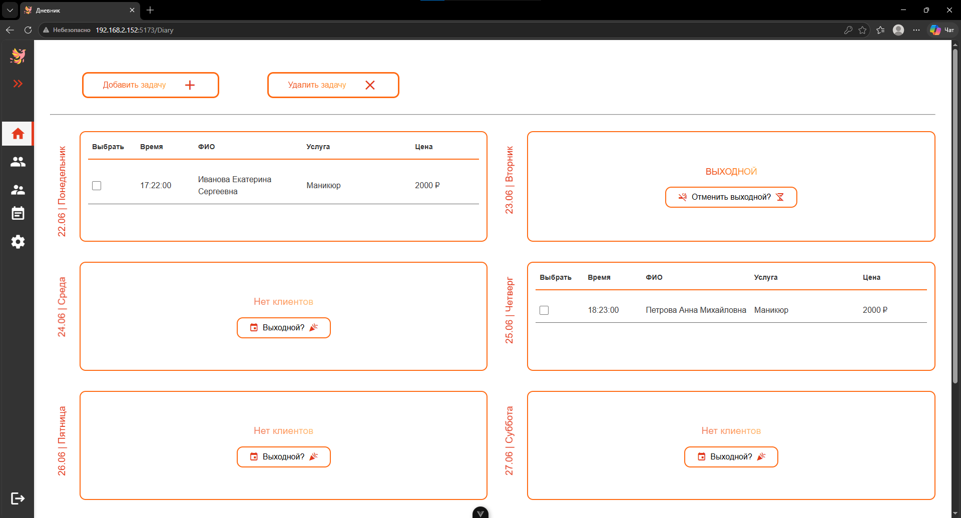
Рисунок 8.1 – Отображение сайта в MS Edge
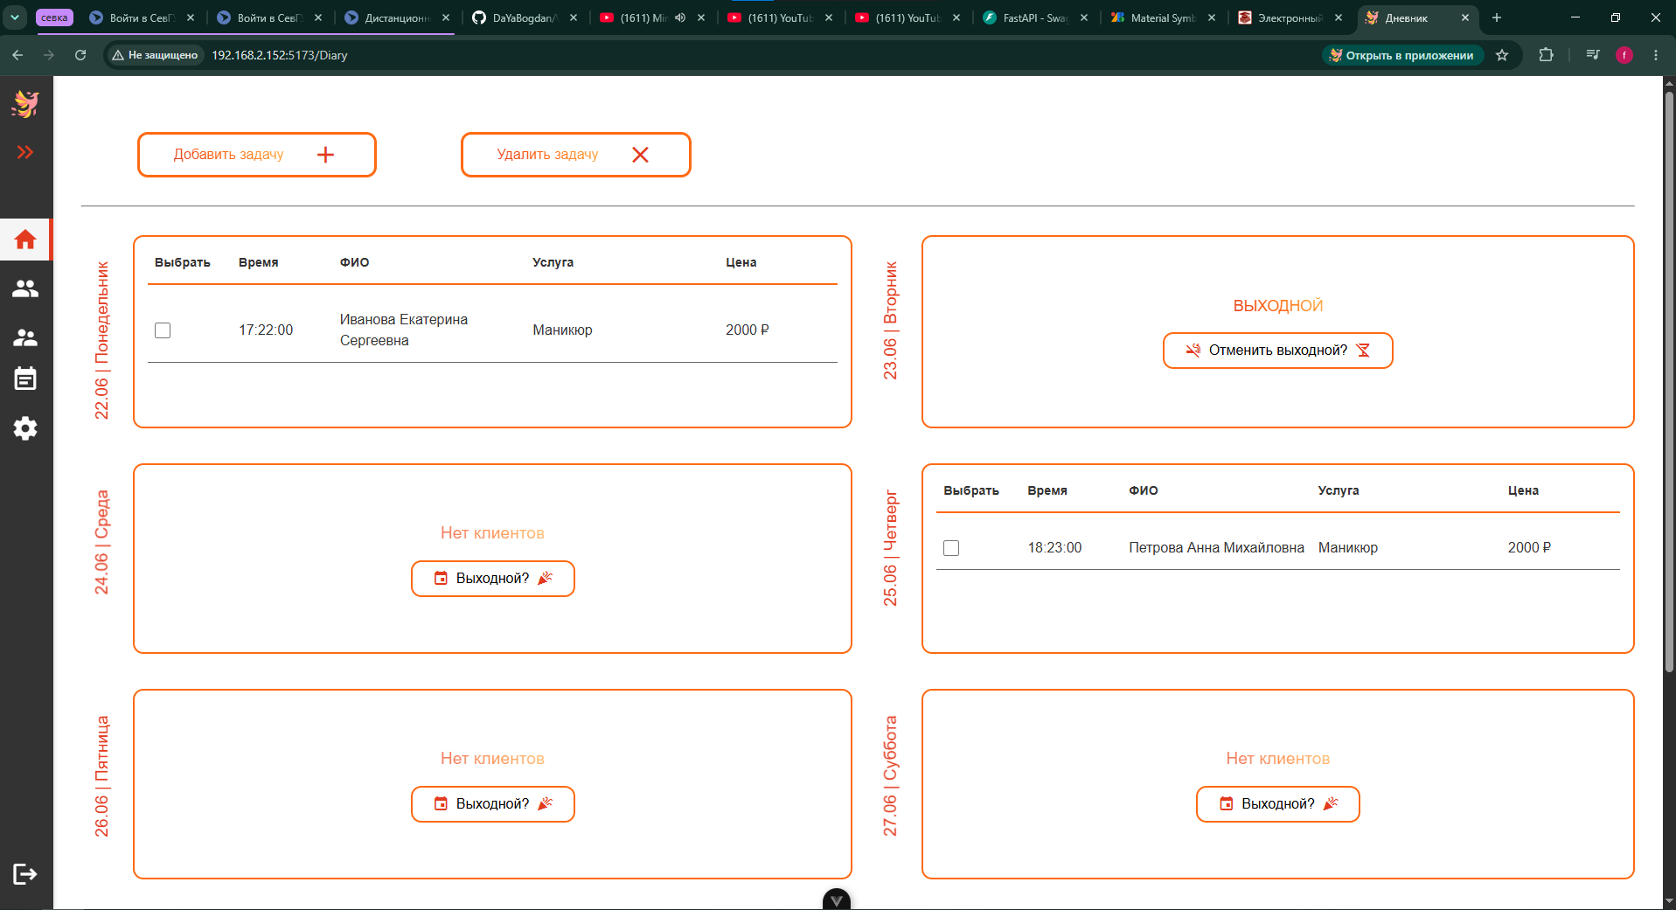
Рисунок 8.2 – Отображение сайта в Google Chrome

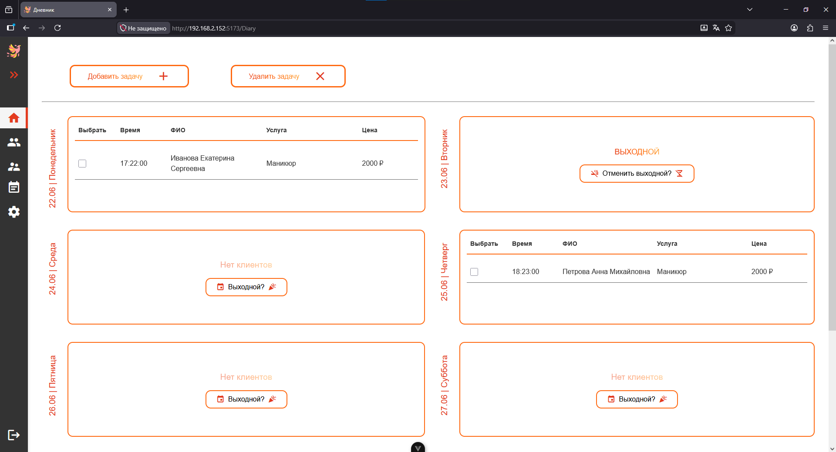
Рисунок 8.3 – Отображение сайта в Mozilla Firefox

Все протестированные браузеры показали идентичное отображение страниц; незначительные расхождения в отступах и тенях признаны допустимыми и не влияющими на пользовательский опыт.

8.2 Профилирование разработанного сайта

Для оценки производительности сайта были использованы встроенные инструменты профилирования браузеров (Chrome DevTools – вкладка Lighthouse). Результат оценки производительности (рисунок 8.5) составил 87 балов из 100, что является средним-высоким результатом.

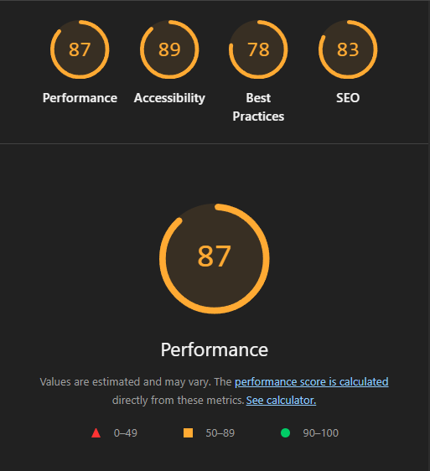
Рисунок 8.5 – Результат оценки Lighthouse

8.3 Тестовые примеры работы

CSS файлы проверены при помощи онлайн сервиса W3C (рисунок 8.6). Файлы .php и шаблонизатора Blade проверены при помощи встроенных средств Visual Studio (рисунок 8.7). Найдена ошибка в ходе проверки на странице настроек (Рисунок 8.7).

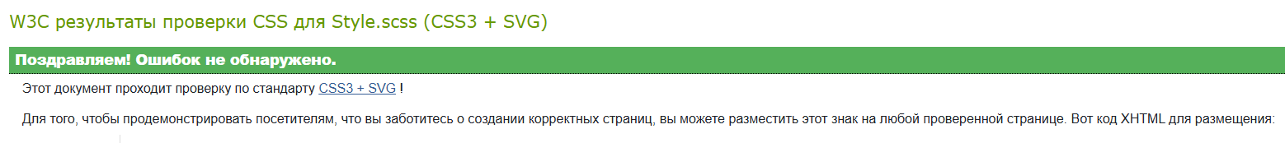
Рисунок 8.6 – Результат проверки Scss файла стиля

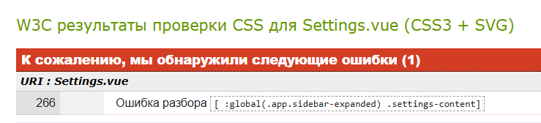
Рисунок 8.7 – ошибка в стиле на странице настроек

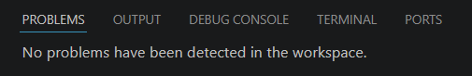
Рисунок 8.8 – Результат проверки

Но данная Ошибка связана с использованием синтаксиса :global() в CSS-модулях Vue.js. Данный синтаксис обрабатывается на этапе сборки (Vite) и не влияет на работоспособность приложения. В браузере стили применяются корректно. Из чего можем заявить о прохождении проверок приложения на работоспособность.

ЗАКЛЮЧЕНИЕ

В ходе выполнения проекта был проведён анализ предметной области — системы управления записями клиентов для салонов красоты и студий услуг. Выявлены ключевые сущности: мастера, клиенты, задачи (записи), выходные дни, пользовательские настройки и роли доступа. На основе этого анализа спроектирована и реализована полнофункциональная информационная система — веб-приложение для управления расписанием мастеров, поддерживающее две роли (мастер и администратор), переключение светлой и тёмной темы, мультиязычность интерфейса (русский/английский), адаптивную вёрстку и полный цикл управления записями.
База данных спроектирована в PostgreSQL. Схема данных приведена к третьей нормальной форме и содержит таблицы: пользователи (мастера и администраторы), клиенты, задачи (записи), выходные дни и пользовательские настройки. Связи между таблицами реализованы через внешние ключи, что обеспечивает целостность данных. Использование миграций и сидеров (Alembic) упрощает развёртывание и обновление структуры базы данных.
Серверная часть реализована на FastAPI в виде REST API. Функционал разделён на модули и эндпоинты: задачи (создание, получение, удаление), клиенты (получение, добавление, обновление, удаление), мастера (получение, обновление, удаление), выходные дни (создание, получение, удаление) и настройки пользователя (получение, обновление). Аутентификация построена на JWT-токенах с использованием python-jose и passlib, роли проверяются через зависимости FastAPI. Это обеспечивает безопасный доступ к данным и защиту административных разделов. Все эндпоинты задокументированы через автоматическую генерацию Swagger-документации (OpenAPI), что упрощает тестирование и интеграцию.
Клиентская часть разработана на Vue 3 с использованием Composition API и Vuex для управления состоянием, Vue Router для навигации и Axios для HTTP-запросов. Все данные (список задач, клиентов, выходных дней, настройки) хранятся в централизованном хранилище Vuex и дублируются в localStorage для ускорения загрузки. Интерфейс построен на компонентном подходе — это обеспечивает модульность, упрощает поддержку и позволяет переиспользовать компоненты (Sidebar, модальные окна, календарь, таблицы) на разных страницах.
Реализован полный жизненный цикл управления задачами: создание записи через модальное окно с выбором клиента, услуги, даты, времени и стоимости; просмотр расписания в виде календарной сетки, где каждый день отображает количество записей и статус (свободный, выходной, с записями); редактирование и удаление записей; управление выходными днями с визуальным выделением в календаре. Для администраторов доступны дополнительные функции: просмотр всех задач системы (независимо от мастера), управление учётными записями мастеров с возможностью изменения ролей и фильтрация задач по мастерам и датам.
Реализована гибкая система фильтрации задач по двум параметрам: по мастеру (для администраторов) и по дате. Фильтры применяются мгновенно через реактивные вычисляемые свойства, обновляя список задач без перезагрузки страницы. Для страницы дневника реализован календарный формат отображения, позволяющий быстро ориентироваться в расписании и визуально определять загруженность каждого дня.
Аутентификация реализована на основе JWT-токенов с хранением в localStorage и автоматическим добавлением в заголовки запросов через интерсепторы Axios. Защита маршрутов реализована через навигационные гарды Vue Router, проверяющие аутентификацию и права доступа, что исключает возможность несанкционированного доступа к административным разделам даже при прямом вводе URL.
Реализована полноценная поддержка двух языков (русский и английский) через библиотеку vue-i18n. Все текстовые строки вынесены в файлы локализации, что упрощает добавление новых языков в будущем. Переключение языка происходит мгновенно без перезагрузки страницы, а выбранный язык сохраняется в localStorage и на сервере, что позволяет сохранять предпочтения пользователя между сессиями.
Реализована поддержка светлой и тёмной темы через CSS-переменные с мгновенным переключением и сохранением предпочтений в localStorage и на сервере. Интерфейс полностью адаптивен: на мобильных устройствах боковое меню сворачивается в гамбургер-меню, таблицы трансформируются в карточки, фильтры адаптируются под ширину экрана, а модальные окна занимают практически весь экран для удобства работы на сенсорных устройствах.
Реализована двухуровневая валидация данных: клиентская (на стороне Vue компонентов) и серверная (на стороне FastAPI через Pydantic-схемы). Все запросы к API защищены JWT-токенами, пароли пользователей хешируются с использованием bcrypt. Механизмы авторизации на стороне сервера проверяют права доступа перед выполнением любых операций.
Проведено комплексное тестирование системы, включая кроссбраузерное тестирование (MS Edge, Google Chrome, Mozilla Firefox) и адаптивное тестирование на различных устройствах (десктопы, планшеты, смартфоны). Проверена работа всех интерактивных элементов: создание и редактирование задач, управление выходными днями, массовое удаление клиентов и задач, переключение темы и языка, работа фильтров и навигационные гарды. Время загрузки страниц не превышает 1,5-2 секунд при стабильном интернет-соединении. Все выявленные в ходе тестирования проблемы были устранены, что подтверждает готовность системы к эксплуатации.
Таким образом, все поставленные задачи выполнены в полном объёме, полученное веб-приложение может быть использовано как основа для реального сервиса управления салоном красоты или студией услуг, либо как учебный пример применения современных веб-технологий (Vue 3, FastAPI, PostgreSQL).

СПИСОК ЛИТЕРАТУРЫ И ИНФОРМАЦИОННЫХ РЕСУРСОВ

- Стариков, С. Н. Разработка веб-приложений на Vue.js : практическое руководство / С. Н. Стариков. – Москва : ДМК Пресс, 2023. – 420 с. – ISBN 978-5-93700-156-6. – Текст : электронный // Лань : электронно-библиотечная система. – URL: https://e.lanbook.com/book/290123 (дата обращения: 09.06.2026). – Режим доступа: для авториз. пользователей.
- Рогов, Е. В. PostgreSQL 15 изнутри : руководство / Е. В. Рогов. – Москва : ДМК Пресс, 2023. – 662 с. – ISBN 978-5-93700-178-8. – Текст : электронный // Лань : электронно-библиотечная система. – URL: https://e.lanbook.com/book/348089 (дата обращения: 09.06.2026). – Режим доступа: для авториз. пользователей.
- Лаптев, В. В. Современная вёрстка на CSS : практическое руководство / В. В. Лаптев. – Санкт-Петербург : Питер, 2024. – 256 с. – ISBN 978-5-4461-2345-6. – Текст : электронный // Образовательная платформа «Лань». – URL: https://e.lanbook.com/book/301456 (дата обращения: 09.06.2026). – Режим доступа: для авториз. пользователей.
- Мартишин, С. А. Проектирование и реализация баз данных в СУБД PostgreSQL : учебное пособие / С. А. Мартишин, В. Л. Симонов, М. В. Храпченко. – Москва : ФОРУМ : ИНФРА-М, 2023. – 208 с. – (Высшее образование). – ISBN 978-5-8199-0812-9. – Текст : электронный. – URL: https://znanium.com/catalog/product/1945678 (дата обращения: 09.06.2026).
- Советов, Б. Я. Базы данных : учебник для вузов / Б. Я. Советов, В. В. Цехановский, В. Д. Чертовской. – 3-е изд., перераб. и доп. – Москва : Юрайт, 2023. – 420 с. – (Высшее образование). – ISBN 978-5-534-07217-4. – Текст : электронный // Образовательная платформа Юрайт. – URL: https://urait.ru/bcode/510752 (дата обращения: 09.06.2026).
- Дронов, В. А. JavaScript и jQuery: интерактивные веб-страницы / В. А. Дронов. – 4-е изд., перераб. и доп. – Санкт-Петербург : БХВ-Петербург, 2022. – 784 с. – ISBN 978-5-9775-1123-4. – Текст : электронный // Лань : электронно-библиотечная система. – URL: https://e.lanbook.com/book/201234 (дата обращения: 09.06.2026). – Режим доступа: для авториз. пользователей.
- Бакланов, А. В. AJAX и асинхронная разработка веб-приложений / А. В. Бакланов. – Москва : ДМК Пресс, 2023. – 312 с. – ISBN 978-5-93700-298-3. – Текст : электронный // Лань : электронно-библиотечная система. – URL: https://e.lanbook.com/book/271045 (дата обращения: 09.06.2026). – Режим доступа: для авториз. пользователей.
- Кузнецов, М. В. FastAPI: создание высокопроизводительных веб-приложений на Python / М. В. Кузнецов. – Москва : ИНТУИТ, 2024. – 540 с. – ISBN 978-5-9556-0189-0. – Текст : электронный // Лань : электронно-библиотечная система. – URL: https://e.lanbook.com/book/310567 (дата обращения: 09.06.2026). – Режим доступа: для авториз. пользователей.
- Полищук, Ю. В. Базы данных и их безопасность : учебное пособие / Ю. В. Полищук, А. С. Боровский. – Москва : ИНФРА-М, 2023. – 210 с. – (Высшее образование: Специалитет). – DOI 10.12737/1011088. – ISBN 978-5-16-014924-0. – Текст : электронный. – URL: https://znanium.com/catalog/product/1905717 (дата обращения: 09.06.2026).
- Голдберг, А. Git: система управления версиями для современных разработчиков / А. Голдберг. – Москва : ДМК Пресс, 2022. – 368 с. – ISBN 978-5-93700-112-2. – Текст : электронный // Лань : электронно-библиотечная система. – URL: https://e.lanbook.com/book/230789 (дата обращения: 09.06.2026). – Режим доступа: для авториз. пользователей.

ПРИЛОЖЕНИЕ А

РАЗРАБОТАННАЯ БАЗА ДАННЫХ

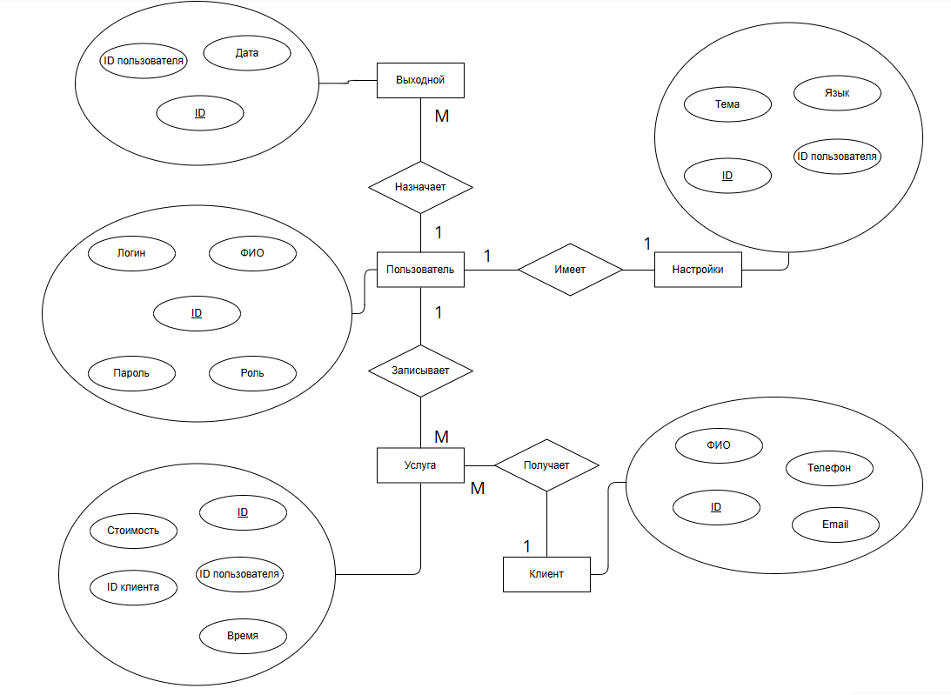
Рисунок А.1 – ER– диаграмма в нотации П. Чена

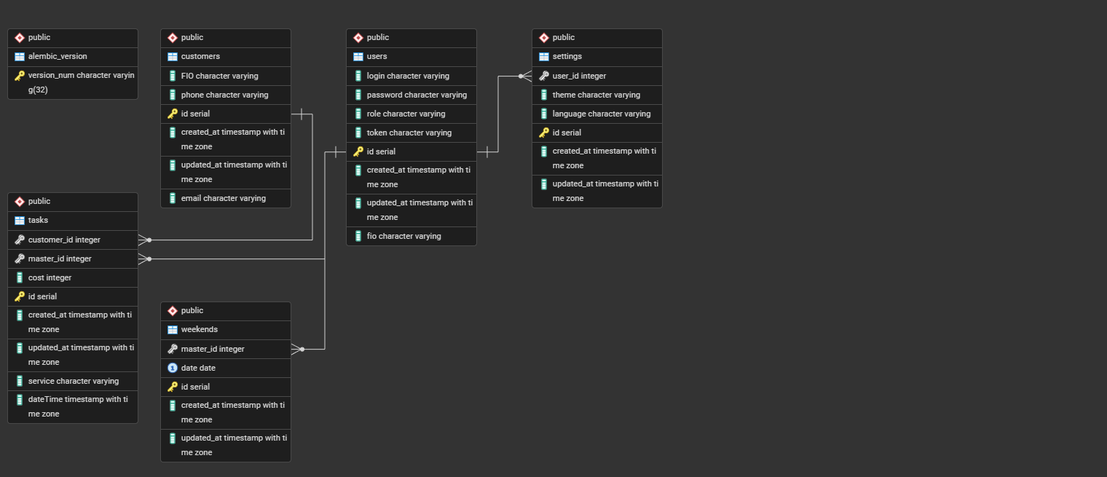
Рисунок А.2 – Схема БД в нотации IDEF1X

СКРИНШОТЫ РАЗРАБОТАННЫХ ВЕБ– СТРАНИЦ
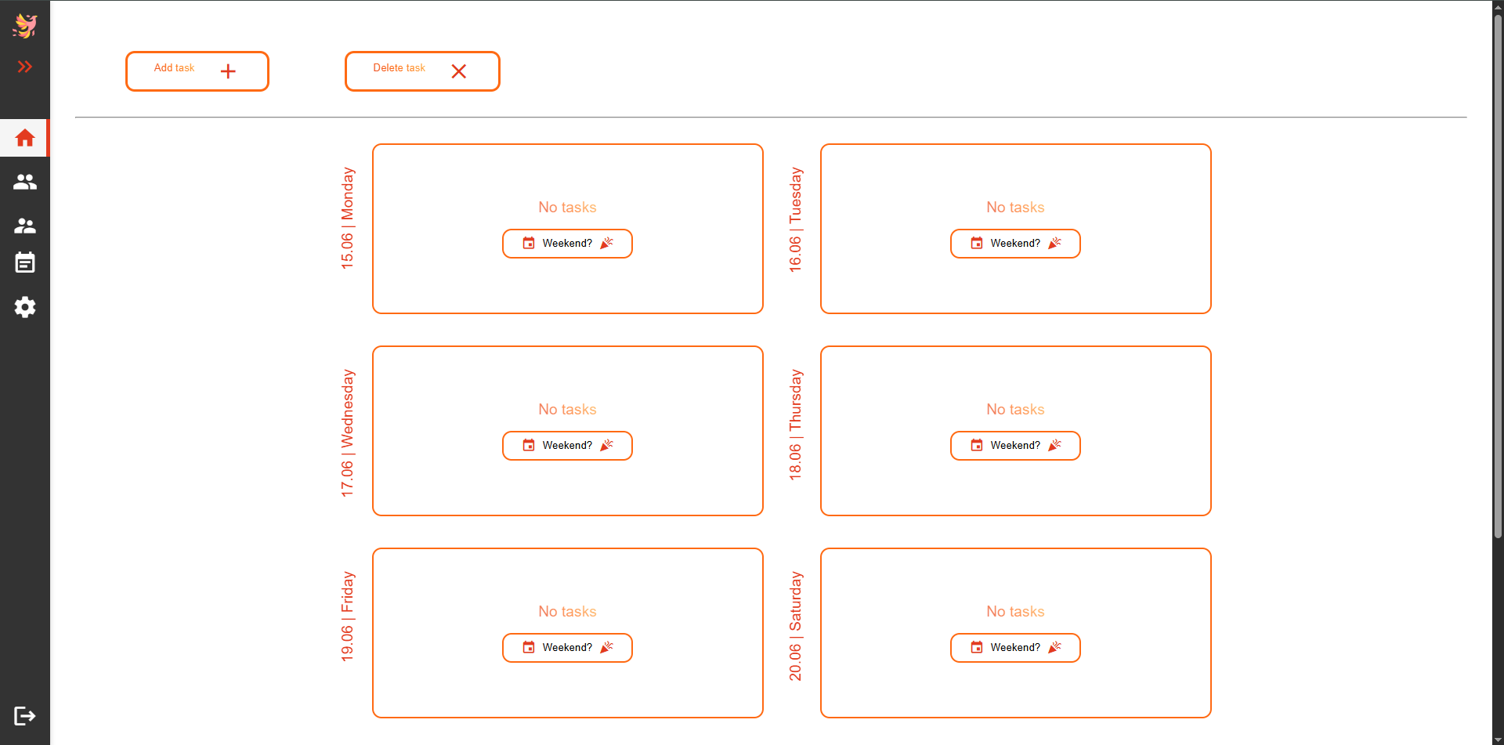
Рисунок Б.1 – Интерфейс основной страницы (Дневник)

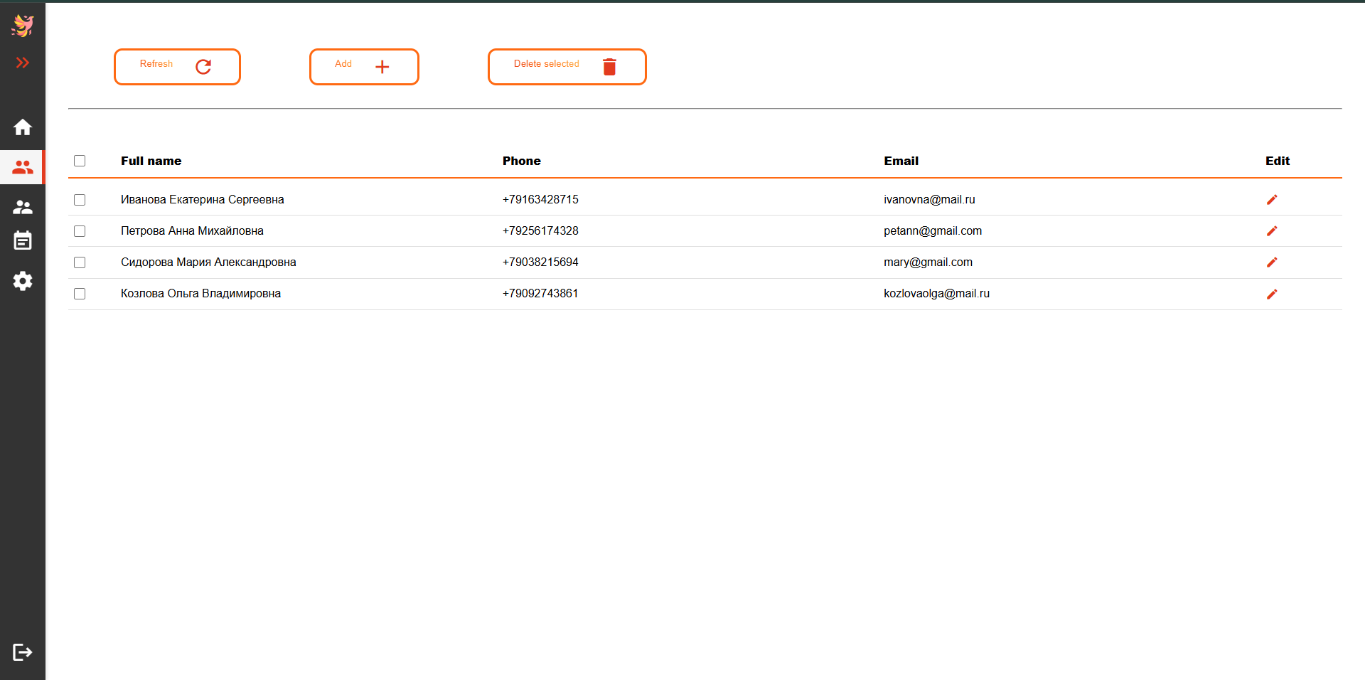
Рисунок Б.2 – Интерфейс страницы клиентов

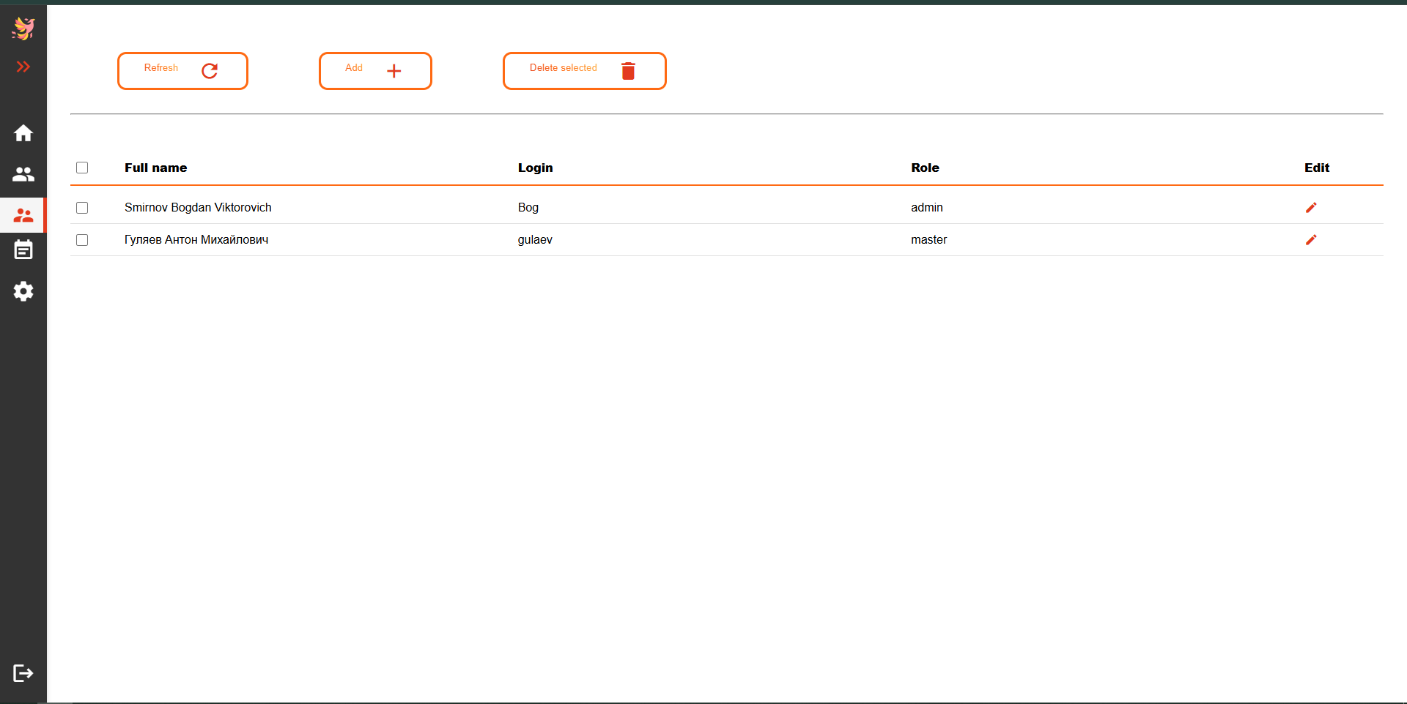
Рисунок Б.3 – Интерфейс страницы мастеров (разрешено к посещению с доступом админа)

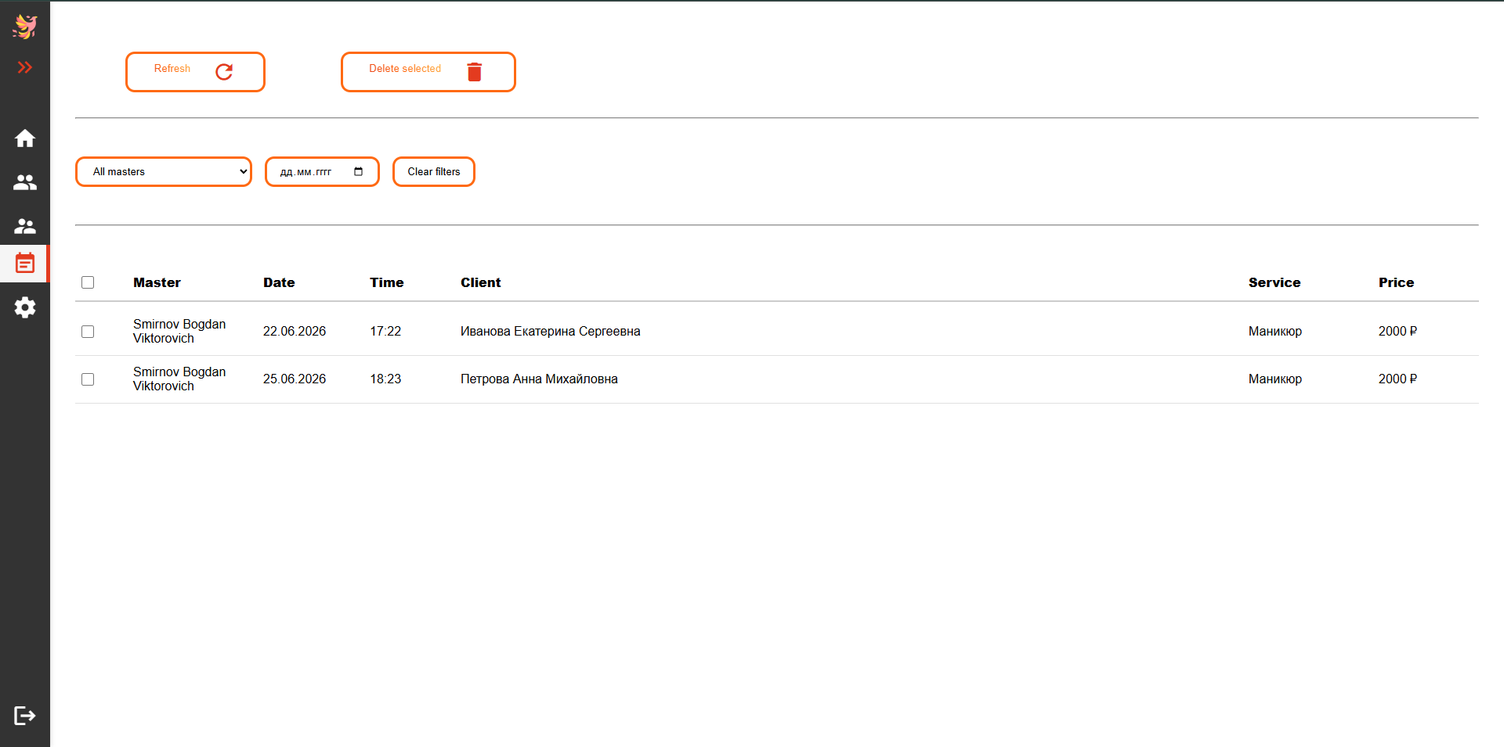
Рисунок Б.4 – Интерфейс страницы всех записей (разрешено к посещению с доступом админа)

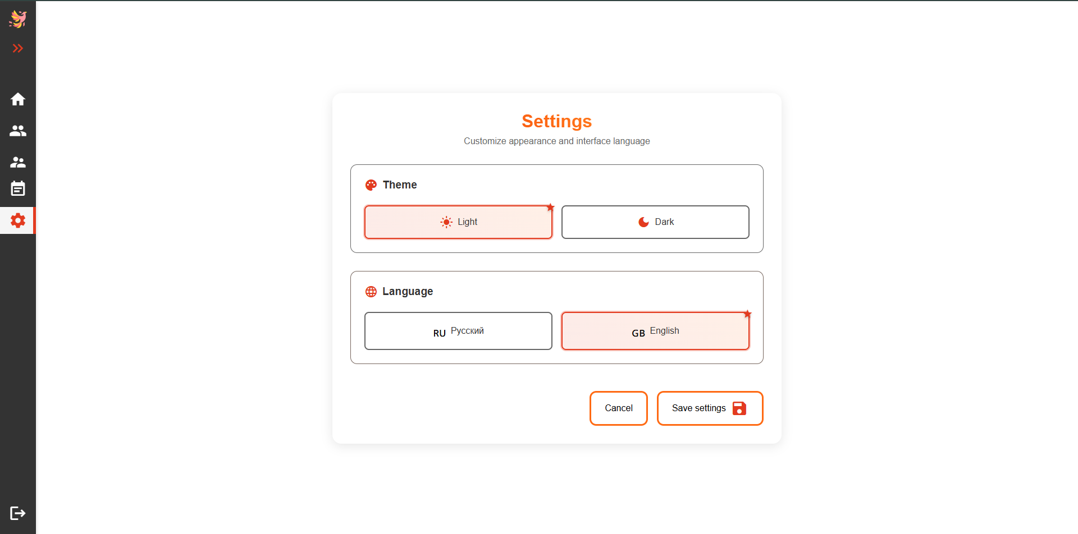
Рисунок Б.5 – Интерфейс страницы настроек

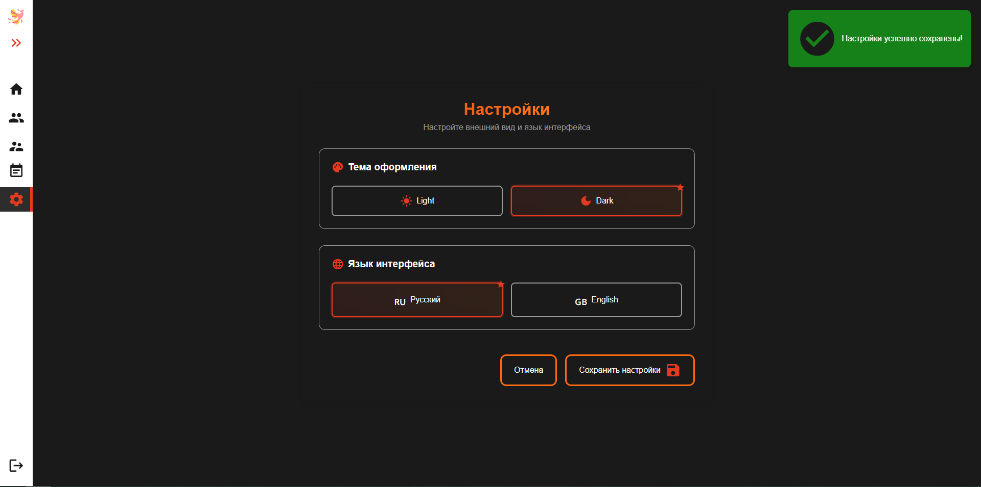
Рисунок Б.6 – Интерфейс страницы настроек (смена языка и темы)

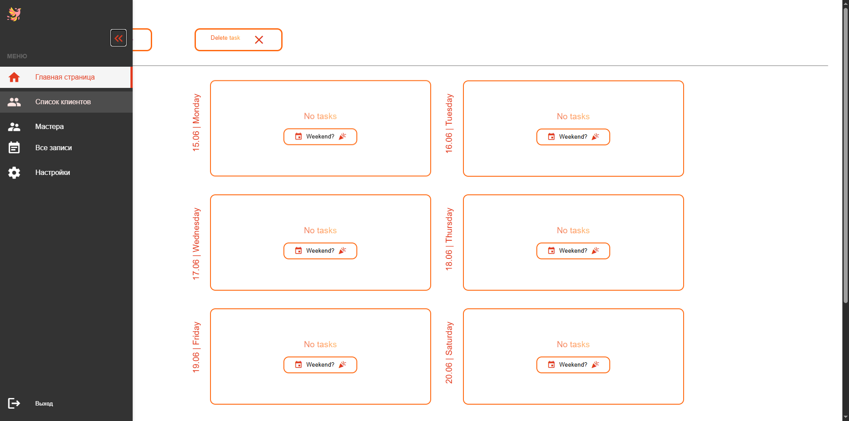
Рисунок Б.7 – Интерфейс с раскрытым меню

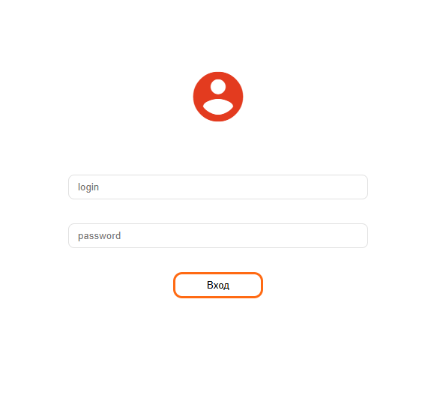
Рисунок Б.8 – Интерфейс страницы логина

ПРИЛОЖЕНИЕ Б Техническое задание

Утверждаю
_____________________________ _____________________________ _____________________________ «_______»______________2026 г.

ТЕХНИЧЕСКОЕ ЗАДАНИЕ
НА РАЗРАБОТКУ Веб– САЙТА
КОМПАНИИ ПО ПРЕДОСТАВЛЕНИЮ
ПРОСМОТРА МАНГИ

1 НАИМЕНОВАНИЕ И ОБЛАСТЬ ПРИМЕНЕНИЯ

Разработке подлежит веб-приложение для управления расписанием мастеров и клиентской базой салона красоты или студии услуг. Разрабатываемое веб-приложение должно обеспечивать структурированное и наглядное представление расписания работы мастеров, предоставлять пользователям возможность просмотра и управления записями, создания новых задач, ведения клиентской базы, а также предоставлять мастерам возможность управлять своим расписанием и выходными днями, а администратору – управлять всеми разделами системы, включая управление учётными записями мастеров, просмотр всех записей системы, назначение ролей и фильтрацию данных.

2 ОСНОВАНИЕ ДЛЯ РАЗРАБОТКИ

Основанием для проведения работ по разработке сайта является индивидуальное трудовое соглашение между __________________________________, именуемым в дальнейшем «Заказчик», и ________________________________, именуемым в дальнейшем «Исполнитель».

Сроки проведения работ:
Начало работ по созданию Веб– caйта:
Окончание работ:

3 ХАРАКТЕРИСТИКА ОБЪЕКТОВ ПРОЕКТИРОВАНИЯ

Исходными данными для разработки является неформальное описание структуры создаваемого веб– сайта и набора функций, предоставляемых посетителям, а также интерфейсы переводчика и администратора. Графические и текстовые материалы предоставляются разработчиком или заимствуются из открытых источников для целей демонстрации.

3.1 Структура сайта

В разрабатываемом веб-приложении предполагается создание двух независимых интерфейсов пользователей: интерфейс мастера и интерфейс администратора системы.
Для интерфейса администратора необходима организация авторизованного доступа. Интерфейс администратора обеспечивает руководителю студии или администратору возможность просматривать и управлять всеми записями системы, добавлять, изменять и удалять информацию о мастерах и клиентах. Информация, добавляемая администратором, сохраняется в базе данных и отображается в соответствующих разделах пользовательского интерфейса веб-приложения.
Интерфейс мастера также имеет авторизованный доступ и содержит основную рабочую область – календарь с расписанием, список клиентов и настройки. Мастер имеет возможность просматривать свои записи, создавать новые задачи, управлять выходными днями, вести клиентскую базу и изменять личные настройки (тема, язык). Все изменения в расписании и клиентской базе синхронизируются с сервером и становятся доступными для просмотра администратору.
Для интерфейса администратора разработан специальный раздел для управления учётными записями мастеров, где можно добавлять новых мастеров, изменять их данные (ФИО, пароль) и назначать роли (мастер или администратор). Также администратор имеет доступ к странице всех задач системы, где может просматривать записи всех мастеров, фильтровать их по дате и мастеру, а также выполнять массовое удаление задач. Добавленные администратором мастера сразу получают доступ к системе с соответствующими правами.
Ниже будет более подробно описана структура и содержимое пользовательского (мастер) и администраторского интерфейсов разрабатываемого веб-приложения для управления расписанием и клиентской базой.

3.1.1. Пользовательский интерфейс веб-приложения
Пользовательский интерфейс предназначен для всех авторизованных пользователей системы — мастеров и администраторов. Доступ к нему осуществляется после прохождения аутентификации. Исключение составляет страница входа, доступная без авторизации. Все функции системы требуют идентификации пользователя: просмотр расписания, создание задач, управление клиентами, настройка личных параметров. Для их использования пользователь должен пройти регистрацию и авторизоваться.

3.1.1.1. Структура пользовательского меню
Меню сайта представлено боковой панелью (сайдбар), которая отображается на каждой странице и содержит основные разделы системы. Навигация организована в виде вертикального списка ссылок с иконками для быстрой идентификации разделов.
Ниже представлена структура пользовательского меню:
Дашборд – ссылка на главную страницу с ключевыми метриками и быстрыми действиями.
Дневник – основная рабочая область с календарём расписания и задачами мастера (доступна для роли "мастер").
Клиенты – управление клиентской базой (доступна для роли "мастер").
Мастера – управление учётными записями мастеров (доступно только для роли "администратор").
Все задачи – централизованный просмотр всех записей системы (доступно только для роли "администратор").
Настройки – личные настройки пользователя: тема оформления, язык интерфейса.
Выход – завершение сессии.
Фильтрация и поиск не вынесены в отдельные пункты меню, а расположены непосредственно на соответствующих страницах (дневник, все задачи). На персональных компьютерах фильтры отображаются в развёрнутом виде, всегда доступны. На мобильных устройствах блок фильтров адаптируется под ширину экрана, сохраняя удобство использования как на больших, так и на маленьких экранах без усложнения структуры меню.

3.1.1.2. Перечень веб-страниц пользовательского интерфейса
Дашборд – содержит карточки с ключевыми метриками (количество задач, мастеров, клиентов, выручка) и блок быстрых действий для перехода в основные разделы.
Дневник – календарная сетка с отображением задач на каждый день, возможность создания, редактирования и удаления записей, управления выходными днями.
Клиенты – таблица со списком клиентов с возможностью массового удаления.
Мастера – список всех мастеров с возможностью добавления, редактирования и изменения ролей (только для администраторов).
Все задачи – таблица всех записей системы с фильтрацией по мастеру и дате, массовым удалением (только для администраторов).
Настройки – переключатели темы оформления (светлая/тёмная) и языка интерфейса (русский/английский).
Страница входа – форма с полями: логин (email), пароль.

3.1.1.3. Описание ключевых страниц пользовательского интерфейса
Дашборд формируется динамически. Ключевые метрики извлекаются из базы данных с учётом текущего пользователя и его роли. Для мастера отображается количество его задач, клиентов и выходных дней. Для администратора — общее количество задач всех мастеров, общее количество мастеров, клиентов и общая выручка. Карточки быстрых действий позволяют мгновенно перейти в нужный раздел.
Дневник представляет собой календарную сетку, где каждый день отображается в виде ячейки. При клике на ячейку открывается модальное окно со списком задач на выбранную дату. Для создания новой задачи используется кнопка "Добавить задачу", которая открывает модальное окно с формой: выбор клиента, услуга, дата, время, стоимость. Все изменения инициируют асинхронные запросы к серверу и обновляют календарь без перезагрузки страницы. Управление выходными днями реализовано через контекстное меню ячейки — мастер может сделать день выходным или отменить выходной.
Страница клиентов содержит таблицу со списком клиентов, отсортированных по дате регистрации. Для каждого клиента отображаются: ID, ФИО, телефон, дата регистрации. Реализована возможность массового выбора клиентов через чекбоксы и удаления выбранных записей с подтверждением действия. Все изменения синхронизируются с сервером.
Страница всех задач (доступна только администраторам) содержит таблицу со всеми записями системы. Каждая строка содержит: ID задачи, мастера, дату и время, клиента, услугу, стоимость. Реализована фильтрация по мастеру (выпадающий список) и по дате (выбор даты). При применении фильтров список задач обновляется без перезагрузки страницы. Массовое удаление задач выполняется через чекбоксы с подтверждением.
Страница настроек содержит два основных переключателя: выбор темы оформления (светлая/тёмная) и выбор языка интерфейса (русский/английский). Переключатели мгновенно меняют внешний вид интерфейса, а выбранные настройки сохраняются в localStorage и на сервере для сохранения предпочтений пользователя между сессиями.
Страница входа содержит форму с полями: email (логин) и пароль. Реализована клиентская и серверная валидация. При успешной аутентификации пользователь перенаправляется на дашборд. При ошибке отображается соответствующее сообщение. Форма защищена от CSRF-атак.

3.1.2. Интерфейс администратора
Интерфейс администратора доступен только после авторизации под учётной записью, имеющей роль "admin". Доступ к нему осуществляется через те же пункты меню, которые отображаются только для данной роли. Основное назначение — управление всеми разделами системы: мастерами, задачами, клиентами и настройками.

3.1.2.1. Структура административного интерфейса
Административный интерфейс интегрирован в общую навигационную структуру и содержит следующие разделы:
Дашборд – сводная статистика: общее количество задач, мастеров, клиентов, общая выручка за текущий месяц.
Мастера – управление учётными записями мастеров: добавление, редактирование, изменение ролей (мастер/администратор).
Все задачи – централизованное управление всеми записями системы с фильтрацией и массовым удалением.
Настройки – личные настройки администратора (тема, язык).

3.1.2.2. Управление мастерами
Страница "Мастера" содержит список всех зарегистрированных мастеров в виде карточек. Каждая карточка отображает: ФИО мастера, логин, текущую роль. Для управления предусмотрены следующие функции:
Добавление мастера – модальное окно с полями: ФИО, логин, пароль. После создания мастер получает роль "master" по умолчанию.
Редактирование мастера – при клике на карточку открывается модальное окно, где можно изменить ФИО, пароль (опционально) и назначить роль (master/admin). Логин не подлежит изменению для сохранения уникальности.
Изменение роли – администратор может повысить мастера до администратора или понизить до обычного мастера через выпадающий список в форме редактирования. Изменения применяются асинхронно, без перезагрузки страницы.

3.1.2.3. Управление задачами
Страница "Все задачи" содержит таблицу всех записей системы. Администратор имеет возможность:
Просматривать задачи всех мастеров – таблица отображает все записи независимо от мастера.
Фильтровать задачи – по мастеру (выпадающий список всех мастеров) и по дате (выбор конкретной даты).
Массово удалять задачи – выбор нескольких задач через чекбоксы и удаление с подтверждением действия. Удаление выполняется последовательно для каждой задачи.
Все изменения применяются асинхронно, без перезагрузки страницы.

3.1.2.4. Дополнительные функции
Поддержка двух языков. Переключение языка интерфейса доступно в верхнем меню. Все текстовые метки, сообщения об ошибках, кнопки и навигационные элементы вынесены в файлы локализации (vue-i18n). Переключение языка происходит мгновенно без перезагрузки страницы.
Тёмная тема. Реализована через CSS-переменные с возможностью переключения в один клик. Выбранная тема сохраняется в localStorage и на сервере.
Адаптивная вёрстка. Интерфейс корректно отображается на всех типах устройств: от настольных компьютеров до смартфонов. На мобильных устройствах боковое меню сворачивается в гамбургер-меню, таблицы заменяются карточками.

3.1.2.5. Требования к дизайну и вёрстке
Интерфейс должен быть выполнен в едином стиле с поддержкой светлой и тёмной темы. Все таблицы должны поддерживать пагинацию для работы с большими объёмами данных. Обязательно наличие индикаторов загрузки при выполнении асинхронных операций и понятных сообщений об ошибках. Интерфейс должен быть интуитивно понятным и минимизировать количество кликов для выполнения типовых операций.

4 ОБЩИЕ ТРЕБОВАНИЯ К ОФОРМЛЕНИЮ И ВЕРСТКЕ СТРАНИЦ

Все страницы разрабатываемого сайта должны быть выдержаны в одном стиле. Требования к кроссбраузерности: сайт должен отображаться и функционировать идентично в следующих версиях браузеров: Google Chrome 3 и выше, Mozilla Firefox 3.5 и выше, Opera 10 и выше, Explorer 8 и выше.

5 ТРЕБОВАНИЯ К ПРОГРАММНОМУ ОБЕСПЕЧЕНИЮ СЕРВЕРА

Для корректного функционирования разрабатываемого сайта необходимо наличие следующих возможностей сервера, на котором будет размещён сайт:
- Веб-сервер: Vite (для разработки) и Node.js для сборки и запуска клиентской части приложения;
- Поддержка базы данных PostgreSQL версии 13 или выше для хранения информации о пользователях, задачах, клиентах, выходных днях и настройках;
- Поддержка аутентификации на основе JWT-токенов для обеспечения безопасного доступа к API;
- Возможность обработки CORS-запросов для взаимодействия между клиентской частью (Vue 3) и серверной частью (FastAPI), работающей на разных портах;
- Наличие среды выполнения Python 3.10 или выше для запуска серверной части на FastAPI с использованием Uvicorn в качестве ASGI-сервера;
- Возможность установки и использования пакетов Python через pip (FastAPI, SQLAlchemy, Alembic, python-jose, passlib, python-multipart и другие зависимости);
- Поддержка переменных окружения для конфигурации параметров подключения к базе данных, секретного ключа для JWT и других настроек приложения.

_____________________ /________________/
______________________/________________/

